หลักสูตร ..........................................................
สาขาวิชา .........................................................
(หลักสูตรใหม่ / หลักสูตรปรับปรุง พ.ศ. ..........)

คำชี้แจงในการจัดทำเล่มรายละเอียดของหลักสูตร

ข้อความสีดำ เป็นข้อความที่มหาวิทยาลัยกำหนด สามารถเพิ่มเติม แก้ไขได้
ข้อความสีน้ำเงิน เป็นข้อความที่ให้หลักสูตรเพิ่มเติม แก้ไข แล้วให้ปรับสีตัวอักษรเป็นสีดำ
เมื่อดำเนินการเรียบร้อยแล้ว
ข้อความสีแดง เป็นคำอธิบาย/ชี้แจง/ตัวอย่างประกอบ
ให้ลบข้อความสีแดงออกทั้งหมด

ใช้ฟ้อน TH SarabunPSK
โปรดตรวจสอบการพิมพ์ให้ถูกต้องทุกบรรทัดก่อนส่งเล่มรายละเอียดของหลักสูตร
พร้อมบันทึกเป็น ไฟล์ .doc และ .pdf

**โปรดตรวจสอบรายละเอียดตามเกณฑ์มาตรฐานหลักสูตร พ.ศ. 2565

คณะ ...................................................

มหาวิทยาลัยราชภัฏบ้านสมเด็จเจ้าพระยา

คำนำ
รายละเอียดของหลักสูตร

ตามที่สำนักงานปลัดกระทรวงการอุดมศึกษา วิทยาศาสตร์ วิจัยและนวัตกรรม ได้แจ้งประกาศคณะกรรมการมาตรฐานการอุดมศึกษา เรื่อง เกณฑ์มาตรฐานหลักสูตรระดับปริญญาตรี พ.ศ.2565 เกณฑ์มาตรฐานหลักสูตรระดับบัณฑิตศึกษา พ.ศ.2565 เกณฑ์มาตรฐานหลักสูตรระดับอนุปริญญา พ.ศ. 2565 และรายละเอียดผลลัพธ์การเรียนรู้ตามมาตรฐานคุณวุฒิระดับอุดมศึกษา พ.ศ. 2565 เพื่อนำไปสู่การปฏิบัติ
ในการออกแบบหลักสูตรนั้น
หลักสูตรปรัชญาดุษฎีบัณฑิต สาขาวิชา........................... (หลักสูตรใหม่/หลักสูตรปรับปรุง พ.ศ.2566/หลักสูตรปรับปรุง พ.ศ. 2567) เป็นหลักสูตรปรับปรุงจากหลักสูตรปรัชญาดุษฎีบัณฑิต สาขาวิชา........................... (หลักสูตรใหม่/หลักสูตรปรับปรุง พ.ศ. ...............) โดยการปรับปรุงหลักสูตรครั้งนี้ได้ปรับปรุงรายวิชา เนื้อหาในรายวิชาให้มีความทันสมัย เป็นไปตามความต้องการของผู้เรียนและผู้มีส่วนได้เสีย (Customer and Stakeholder) และสอดคล้องกับประกาศคณะกรรมการมาตรฐานการอุดมศึกษา เรื่อง เกณฑ์มาตรฐานหลักสูตรระดับบัณฑิตศึกษา พ.ศ.2565 และประกาศคณะกรรมการมาตรฐานการอุดมศึกษา เรื่อง รายละเอียดผลลัพธ์การเรียนรู้ตามมาตรฐานคุณวุฒิระดับอุดมศึกษา พ.ศ. 2565 โดยมุ่งผลิตบัณฑิตที่มีคุณลักษณะ คือ ............................... เพื่อที่จะได้นำไปประยุกต์ใช้ในการประกอบวิชาชีพต่อไป

หลักสูตร........................สาขาวิชา...........................
มิถุนายน 2566

สารบัญ
หน้า
คำนำ x
สารบัญ x
1. ข้อมูลพื้นฐานเกี่ยวกับหลักสูตร x
1.1 ชื่อปริญญาและสาขาวิชา x
1.2 รหัสและชื่อหลักสูตร x
1.3 วิชาเอก x
1.4 จำนวนหน่วยกิตที่เรียนตลอดหลักสูตร x
1.5 รูปแบบของหลักสูตร x
1.6 ภาษาที่ใช้ x
1.7 การรับเข้าศึกษา x
1.8 การให้ปริญญาแก่ผู้สำเร็จการศึกษา x
1.9 สถานภาพของหลักสูตรและการพิจารณาอนุมัติ/เห็นชอบหลักสูตร x
1.10 อาชีพที่สามารถประกอบได้หลังสำเร็จการศึกษา x
1.11 สถานที่การจัดการศึกษา x
1.12 ความร่วมมือกับสถาบันหรือหน่วยงานอื่น x
2. ปรัชญา วัตถุประสงค์ และผลลัพธ์การเรียนรู้ของหลักสูตร x
2.1 ปรัชญาการศึกษาของมหาวิทยาลัย x
2.2 ปรัชญา และความสำคัญของหลักสูตร x
2.3 วัตถุประสงค์ และผลลัพธ์การเรียนรู้ของหลักสูตร xx
2.4 แนวคิดการออกแบบหลักสูตร xx
3. โครงสร้างหลักสูตร รายวิชา และแผนการศึกษา xx
3.1 ระบบการจัดการศึกษา xx
3.2 การจัดการศึกษาภาคฤดูร้อน xx
3.3 ระยะเวลาการดำเนินการหลักสูตร xx
3.4 รูปแบบการจัดการศึกษา xx
3.5 ความสัมพันธ์กับหลักสูตรอื่นที่เปิดสอนในคณะ/ภาควิชาอื่นของสถาบัน xx
3.6 โครงสร้างหลักสูตร xx
3.7 รายวิชา xx
3.8 แผนการศึกษา xx
3.9 คำอธิบายรายวิชา xx
3.10 องค์ประกอบเกี่ยวกับประสบการณ์ภาคสนาม (ถ้ามี) xx
3.11 ข้อกำหนดเกี่ยวกับการทำโครงงานหรืองานวิจัย (ถ้ามี) xx

สารบัญ (ต่อ)
หน้า
4. กระบวนการจัดการเรียนรู้ xx
4.1 ผลลัพธ์การเรียนรู้ระดับหลักสูตร กลยุทธ์การสอนและวิธีการวัด/การประเมินผล xx
4.2 ผลลัพธ์การเรียนรู้ระดับหลักสูตร กับผลลัพธ์การเรียนรู้ตามมาตรฐานคุณวุฒิ xx
ระดับอุดมศึกษา พ.ศ.2565
4.3 ผลลัพธ์การเรียนรู้ระดับชั้นปีของหลักสูตร (YLOs) xx
5. ความพร้อมและศักยภาพในการบริหารจัดการหลักสูตร xx
5.1 ความพร้อมและศักยภาพของอาจารย์ xx
5.2 ความพร้อมด้านทรัพยากรการเรียนรู้ที่สนับสนุนให้ผู้เรียนบรรลุผลลัพธ์การเรียนรู้ xx
5.3 ด้านวิชาการ xx
5.4 ด้านการเงินและการบัญชี xx
5.5 ด้านบริหารจัดการ xx
6. คุณสมบัติของผู้เข้าศึกษา xx
6.1 คุณสมบัติของผู้เข้าศึกษา xx
6.2 แผนการรับนักศึกษา xx
6.3 งบประมาณหลักสูตร xx
7. การประเมินผลลัพธ์การเรียนรู้และเกณฑ์การสำเร็จการศึกษา xx
7.1 หลักเกณฑ์การวัดและการประเมินผลลัพธ์การเรียนรู้ระดับหลักสูตร xx
7.2 เกณฑ์การสำเร็จการศึกษา xx
7.3 การทวนสอบผลสัมฤทธิ์ของนักศึกษา xx
8.การประกันคุณภาพการศึกษา xx
9.ระบบและกลไกในการพัฒนาหลักสูตร และการบริหารคุณภาพ xx
9.1 ระบบและกลไกในการพัฒนาหลักสูตร xx
9.2 แผนการบริหารความเสี่ยงคุณภาพหลักสูตร xx
ภาคผนวก
(ก) ข้อบังคับมหาวิทยาลัยราชภัฏบ้านสมเด็จเจ้าพระยา ว่าด้วยการจัดการศึกษา xx
ระดับบัณฑิตศึกษา พ.ศ.2565
(ข) ประกาศมหาวิทยาลัยราชภัฏบ้านสมเด็จเจ้าพระยา เรื่อง หลักเกณฑ์การกำหนดรหัส xx
ประจำวิชา พ.ศ.2564
(ค) คำสั่งแต่งตั้งคณะกรรมการพัฒนาหลักสูตร...........สาขาวิชา.............. xx
(ง) คำสั่งแต่งตั้งคณะกรรมการวิพากษ์หลักสูตร.........สาขาวิชา................... xx
(จ) ตารางแสดงความต้องการจำเป็นของผู้มีส่วนได้เสีย (Stakeholders’needs/Input) xx
(ฉ) ตารางแสดงความสอดคล้องระหว่าง PLOs กับ Stakeholders’needs/Input/ xx
Requirements
(ช) ตารางแสดงความสอดคล้องระหว่าง PLOs กับ อัตลักษณ์บัณฑิตของมหาวิทยาลัย xx
ราชภัฏบ้านสมเด็จเจ้าพระยา

(ซ) ตารางแสดงความสอดคล้องของผลลัพธ์การเรียนรู้ที่คาดหวังของหลักสูตร xx
(Program Learning Outcomes : PLOs) กับผลลัพธ์การเรียนรู้ที่คาดหวังของรายวิชา
(Course Learning Outcomes : CLOs)
(ฌ) ตารางเปรียบเทียบโครงสร้างหลักสูตร และรายวิชา พ.ศ. 2562 และ xx
หลักสูตรปรับปรุง พ.ศ.2567

1. ข้อมูลพื้นฐานเกี่ยวกับหลักสูตร

ชื่อสถาบันอุดมศึกษา มหาวิทยาลัยราชภัฏบ้านสมเด็จเจ้าพระยา
คณะ บัณฑิตวิทยาลัย

1.1 ชื่อปริญญาและสาขาวิชา
ชื่อเต็ม (ภาษาไทย) : ปรัชญาดุษฎีบัณฑิต (การจัดการเทคโนโลยีดิจิทัลเพื่อการศึกษา)
ชื่อย่อ (ภาษาไทย) : ปร.ด. (การจัดการเทคโนโลยีดิจิทัลเพื่อการศึกษา)
ชื่อเต็ม (ภาษาอังกฤษ) : Doctor of Philosophy (Digital Technology Management for
Education)
ชื่อย่อ (ภาษาอังกฤษ) : Ph.D. (Digital Technlogy Management for Education)

1.2 รหัสและชื่อหลักสูตร
รหัส : 25641748003296 (ระบุรหัส 14 หลักในระบบ CHECO)
ภาษาไทย : หลักสูตรปรัชญาดุษฎีบัณฑิต สาขาวิชาการจัดการเทคโนโลยีดิจิทัล เพื่อการศึกษา
ภาษาอังกฤษ : Doctor of Philosophy Program in Digital Technology Management for
Education

1.3 วิชาเอก (ให้ระบุแขนงวิชาถ้ามี)

1.4 จำนวนหน่วยกิตที่เรียนตลอดหลักสูตร
จำนวนหน่วยกิตที่เรียนตลอดหลักสูตร ไม่น้อยกว่า….....….หน่วยกิต

1.5 รูปแบบของหลักสูตร (เลือกโดยใช้สัญลักษณ์ ในหัวข้อที่ตรงกับรูปแบบของหลักสูตรของท่าน)
หลักสูตรระดับประกาศนียบัตรบัณฑิต
หลักสูตรระดับปริญญาโท
แผน 1 แบบวิชาการ เน้นการเรียนรู้การทำวิจัย โดยการทำวิทยานิพนธ์สร้างองค์ความรู้ ใน
ศาสตร์ของสาขาวิชา โดยอาจเป็นวิทยานิพนธ์อย่างเดียว หรือมีทั้งการศึกษารายวิชา และทำ
วิทยานิพนธ์
แผน 2 แบบวิชาชีพ เน้นการศึกษารายวิชา และการค้นคว้าอิสระเชิงการประยุกต์ใช้ความรู้
ในวิชาชีพ

หลักสูตรระดับปริญญาอก
แผน 1 เน้นการวิจัยโดยมีการทำวิทยานิพนธ์ที่ก่อให้เกิด ความรู้ใหม่ สถาบันอุดมศึกษาอาจกำหนดให้เรียนรายวิชาเพิ่มเติมหรือทำกิจกรรมทางวิชาการอื่นเพิ่มขึ้นก็ได้ โดยไม่นับหน่วยกิต แต่จะต้องมีผลสัมฤทธิ์ตามที่สถาบันอุดมศึกษากำหนด
แผน 1.1 ผู้เข้าศึกษาที่สำเร็จปริญญาโท
แผน 1.2 ผู้เข้าศึกษาที่สำเร็จปริญญาตรี
แผน 2 เน้นการวิจัยโดยมีการทำวิทยานิพนธ์ที่มีคุณภาพสูง และก่อให้เกิดความก้าวหน้าทางวิชาการและวิชาชีพ และศึกษารายวิชาเพิ่มเติม
แผน 2.1 ผู้เข้าศึกษาที่สำเร็จปริญญาโท
แผน 2.2 ผู้เข้าศึกษาที่สำเร็จปริญญาตรี

1.6 ภาษาที่ใช้ (เลือกโดยใช้สัญลักษณ์ ระบุข้อใดข้อหนึ่งต่อไปนี้)
หลักสูตรจัดการศึกษาเป็นภาษาไทย
หลักสูตรจัดการศึกษาเป็นภาษาต่างประเทศ (ระบุภาษา)........................
หลักสูตรจัดการศึกษาเป็นภาษาไทยและภาษาต่างประเทศ (ระบุภาษา) ......................

1.7 การรับเข้าศึกษา (เลือกโดยใช้สัญลักษณ์ ระบุข้อใดข้อหนึ่งต่อไปนี้)
รับเฉพาะนักศึกษาไทย
รับเฉพาะนักศึกษาต่างชาติ
รับทั้งนักศึกษาไทยและนักศึกษาต่างชาติ
รับทั้งนักศึกษาไทยและนักศึกษาต่างชาติที่ใช้ภาษาไทยได้ดี

1.8 การให้ปริญญาแก่ผู้สำเร็จการศึกษา (เลือกโดยใช้สัญลักษณ์ ระบุข้อใดข้อหนึ่งต่อไปนี้)
ให้ปริญญาเพียงสาขาวิชาเดียว
ให้ปริญญามากกว่า 1 สาขาวิชา
อื่น ๆ (ระบุ)...............................

1.9 สถานภาพของหลักสูตรและการพิจารณาอนุมัติ/เห็นชอบหลักสูตร (เลือกโดยใช้สัญลักษณ์ ระบุข้อใดข้อหนึ่งต่อไปนี้)
หลักสูตรใหม่ พ.ศ. .................
หลักสูตรปรับปรุง พ.ศ. 2566
โดยปรับปรุงมาจากหลักสูตร ปรัชญาดุษฎีบัณฑิต สาขาวิชาการจัดการเทคโนโลยีดิจิทัลเพื่อการศึกษา (หลักสูตรใหม่ พ.ศ. 2564) เริ่มใช้มาตั้งแต่ปี พ.ศ. 2564 (ปีที่ทำหลักสูตรครั้งแรก)

กำหนดใช้หลักสูตรในภาคเรียนที่ 1 ปีการศึกษา.................. (ปีการศึกษาที่สภาอนุมัติให้เปิดสอน)
สภาวิชาการ พิจารณาและเห็นชอบให้นำเสนอหลักสูตรต่อสภามหาวิทยาลัยในการประชุม
ครั้งที่ ……/….. เมื่อวันที่ ……………/................./...............
สภามหาวิทยาลัย อนุมัติหลักสูตรในการประชุม
ครั้งที่ ….../…… เมื่อวันที่ ……………/................./...............

สภาวิชาชีพ..................................................(ถ้ามี) รับรองหลักสูตรเมื่อวันที่ .............................

1.10 อาชีพที่สามารถประกอบได้หลังสำเร็จการศึกษา
1. ……………………………………………………………..
2. ……………………………………………………………..
3. ……………………………………………………………..

1.11 สถานที่การจัดการศึกษา

มหาวิทยาลัยราชภัฏบ้านสมเด็จเจ้าพระยา

1.12 ความร่วมมือกับสถาบันหรือหน่วยงานอื่น
(เลือกระบุข้อใดข้อหนึ่งต่อไปนี้)
เป็นหลักสูตรเฉพาะของมหาวิทยาลัยราชภัฏบ้านสมเด็จเจ้าพระยา
เป็นหลักสูตรที่ได้รับความร่วมมือสนับสนุนจากสถาบันอื่น (โปรดแนบ MOU ในภาคผนวก)
ชื่อสถาบัน............................รูปแบบความร่วมมือ.......................................................
เป็นหลักสูตรร่วมกับสถาบันอื่น (โปรดแนบ MOU ในภาคผนวก)
ชื่อสถาบัน............................ประเทศ...........................

2. ปรัชญา วัตถุประสงค์ และผลลัพธ์การเรียนรู้ของหลักสูตร

2.1 ปรัชญาการศึกษาของมหาวิทยาลัย
บัณฑิตที่มีคุณภาพสามารถดำเนินการด้วยกระบวนการจัดการเรียนการสอนที่มีการบูรณาการ
องค์ความรู้ ภูมิปัญญาท้องถิ่น การสร้างนวัตกรรม และการนำศักยภาพที่โดดเด่นของศาสตร์สาขาต่าง ๆ ร่วมกับภาคีเครือข่ายทั้งในระดับท้องถิ่นและสากล ให้เกิดการพัฒนาอย่างยั่งยืน มีคุณภาพ ได้มาตรฐานสากล

2.2 ปรัชญา และความสำคัญของหลักสูตร
2.2.1 ปรัชญาของหลักสูตร
................................................................................................................................................................
………………………………………………………………………………………………………………………………………………
2.2.2 ความสำคัญของหลักสูตร
................................................................................................................................................................
………………………………………………………………………………………………………………………………………………
2.3 วัตถุประสงค์ และผลลัพธ์การเรียนรู้ของหลักสูตร
2.3.1 วัตถุประสงค์ของหลักสูตร (Programme Educational Objectives : PEOs)
PEO1……………………………………………………………………………………………………………………………………
PEO2……………………………………………………………………………………………………………………………………
PEO3……………………………………………………………………………………………………………………………………
PEO4……………………………………………………………………………………………………………………………………
ระบุปรัชญา ความสำคัญ วัตถุประสงค์ในการเปิดหลักสูตรครั้งนี้ โดยต้องสอดคล้องกับปรัชญาการศึกษาของมหาวิทยาลัยและมาตรฐานวิชาการ/วิชาชีพหรือการผลิตบัณฑิตให้มีคุณลักษณะและความรู้ความสามารถอย่างไร โดยปรัชญาควรเป็นความเชื่อที่มีต่อการจัดการเรียนการสอนของหลักสูตร

2.3.2 ผลลัพธ์การเรียนรู้ระดับหลักสูตร (Programme Learning Outcomes: PLOs)
PLO1 : ………………………………………………………………………………………………………………………………
PLO2 : …………………………………………………………………………………………………………………………………
PLO3 : …………………………………………………………………………………………………………………………………
PLO4 : …………………………………………………………………………………………………………………………………
(ที่มาและขั้นตอนในการกำหนดผลลัพธ์การเรียนรู้ระดับหลักสูตร)
1. ที่มาของการออกแบบผลลัพธ์การเรียนรู้ระดับหลักสูตร (PLOs) ควรมาจากการสังเคราะห์ข้อมูลและ มีหลักฐานเชิงประจักษ์ ดังนี้
(1) ความสอดคล้องกับวิสัยทัศน์และพันธกิจของมหาวิทยาลัย
(2) รายงานผลการสำรวจรับฟังความคิดเห็นจากผู้ใช้บัณฑิต ผู้เรียน และนักเรียนที่ต้องการเข้าเรียน
ในหลักสูตร
(3) รายงานผลการดำเนินงานของหลักสูตรการศึกษาที่ผ่านมา (SAR)
(4) รายงานผลการประเมินความพึงพอใจของผู้เรียน บัณฑิต ผู้ใช้บัณฑิต องค์กรวิชาชีพ และศิษย์เก่า
2. การกำหนด PLO ควรให้หลักอนุกรมวิธานการเรียนรู้ (Learning taxonomy) และประกอบด้วยผลลัพธ์
การเรียนรู้ทั่วไป (Generic learning Outcome) และผลลัพธ์การเรียนรู้เฉพาะ (Specific learning Outcome)

3. ให้ระบุผลลัพธ์การเรียนรู้ของหลักสูตรในรูปแบบทักษะ/สมรรถนะที่สามารถวัดได้
2.3.3 ความสอดคล้องระหว่างวัตถุประสงค์ของหลักสูตร(PEOs) และผลลัพธ์การเรียนรู้ระดับหลักสูตร (PLOs)
วัตถุประสงค์ของหลักสูตร(PEOs) | PLOs
 | PLO1 | PLO2 | PLO3 | PLO4 | PLO....
PEO1
PEO2
.....

  - แนวคิดการออกแบบหลักสูตร
2.4.1 การวิเคราะห์สถานการณ์ภายนอก ความต้องการกำลังคนของประเทศหรือนานาชาติ
................................................................................................................................................................
................................................................................................................................................................
2.4.2 การกำหนดผู้มีส่วนได้ส่วนเสียและวิธีการได้มาซึ่งความต้องการและความคาดหวัง
................................................................................................................................................................
................................................................................................................................................................
2.4.3 การวิเคราะห์ความต้องการของผู้มีส่วนได้ส่วนเสียกับการผลิตบัณฑิต
................................................................................................................................................................
................................................................................................................................................................
2.4.4 การกำหนดผลลัพธ์การเรียนรู้ระดับหลักสูตร
................................................................................................................................................................
................................................................................................................................................................
2.4.5 การออกแบบหลักสูตรที่สอดคล้องกับผลลัพธ์การเรียนรู้ระดับหลักสูตร
(ให้อธิบายการออกแบบหลักสูตรโดยวิธี Backword Design)................................................................
................................................................................................................................................................

3. โครงสร้างหลักสูตร รายวิชา และแผนการศึกษา

3.1 ระบบการจัดการศึกษา
ระบบการจัดการศึกษาเป็นระบบทวิภาค ดังนี้
1 ปีการศึกษาแบ่งออกเป็น 2 ภาคการศึกษาปกติ
1 ภาคการศึกษาปกติ มีระยะเวลาการศึกษาไม่น้อยกว่า 15 สัปดาห์

3.2 การจัดการศึกษาภาคฤดูร้อน
มีหรืออาจจะมีการจัดการเรียนการสอนภาคฤดูร้อน
โดยขึ้นอยู่กับการพิจารณาของผู้รับผิดชอบหลักสูตร
ทั้งนี้ ระยะเวลาการจัดการเรียนการสอน จำนวน 8 สัปดาห์หรือไม่เกิน 9 สัปดาห์ต่อภาคการศึกษา

3.3 ระยะเวลาการดำเนินการหลักสูตร
ภาคการศึกษาที่ 1 เดือน สิงหาคม – ธันวาคม
ภาคการศึกษาที่ 2 เดือน มกราคม – เมษายน
ภาคฤดูร้อน เดือน พฤษภาคม – กรกฎาคม

3.4 รูปแบบการจัดการศึกษา
ชั้นเรียน
ออนไลน์
แบบผสมผสาน (Blended learning)
แบบอื่นๆ ระบุ……………………………………………………….
เพื่อให้หลักสูตรมีความยืดหยุ่นในการจัดการเรียนการสอนเพื่อรองรับการเปลี่ยนแปลงในอนาคต
3.5 ความสัมพันธ์กับหลักสูตรอื่นที่เปิดสอนในคณะ/ภาควิชาอื่นของสถาบัน
3.5.1 กลุ่มวิชา/รายวิชาในหลักสูตรนี้ที่เปิดสอนโดยคณะ/หลักสูตรอื่น
หมวดวิชาเฉพาะ กลุ่มวิชาชีพครู และกลุ่มวิชาฝึกปฏิบัติการสอนในสถานศึกษา
หมวดวิชาพื้นฐานระดับบัณฑิตศึกษา
3.5.2 กลุ่มวิชา/รายวิชาในหลักสูตรที่เปิดสอนให้หลักสูตรอื่นเรียน
หมวดวิชาเฉพาะ กลุ่มวิชาเอก สามารถนำไปเปิดเป็นวิชาเลือกเสรีให้นักศึกษาจากสาขาวิชาอื่นมาเลือกเรียนได้ตามความเหมาะสม โดยมีคณะกรรมการบริหารหลักสูตรทำหน้าที่กำกับดูแลและประสานงาน
หมวดวิชาพื้นฐานระดับบัณฑิตศึกษา

3.6 โครงสร้างหลักสูตร
3.6.1 จำนวนหน่วยกิต รวมตลอดหลักสูตร ไม่น้อยกว่า …….. หน่วยกิต
3.6.2 โครงสร้างหลักสูตร
ก . หมวดวิชาเฉพาะ ไม่น้อยกว่า ….. หน่วยกิต
1) กลุ่มวิชาบังคับ ไม่น้อยกว่า ….. หน่วยกิต
2) กลุ่มวิชาเลือก ไม่น้อยกว่า ….. หน่วยกิต
ข. หมวดวิชาวิทยานิพนธ์/การค้นคว้าอิสระ ไม่น้อยกว่า ..... หน่วยกิต
ค. หมวดวิชาพื้นฐานระดับบัณฑิตศึกษา ไม่น้อยกว่า …. หน่วยกิต

3.7 รายวิชา
ก. หมวดวิชาเฉพาะ ไม่น้อยกว่า ........ หน่วยกิต
1) กลุ่มวิชาบังคับ ไม่น้อยกว่า ........ หน่วยกิต

2) กลุ่มวิชาเลือก ไม่น้อยกว่า ........ หน่วยกิต

ข. หมวดวิชาวิทยานิพนธ์/การค้นคว้าอิสระ ไม่น้อยกว่า ..... หน่วยกิต

ค. หมวดวิชาพื้นฐานระดับบัณฑิตศึกษา ไม่น้อยกว่า ….. หน่วยกิต
หลักสูตรกำหนดให้เรียนรายวิชาต่อไปนี้ จำนวน ... หน่วยกิต โดยไม่นับเป็นหน่วยกิตรวมขั้น ต่ำในการขอจบการศึกษา
(สำหรับหลักสูตรปริญญาเอก)
GD 00901 | ภาษาอังกฤษสำหรับนักศึกษาดุษฎีบัณฑิต | 3(2-2-5)
 | English for Ph.D Student
GD 00902 | เทคโนโลยีดิจิทัลสำหรับนักศึกษาดุษฎีบัณฑิต | 3(2-2-5)
 | Ditgital Technology for Ph.D Student
(สำหรับหลักสูตรปริญญาโท)
GD 00801 | ภาษาอังกฤษสำหรับบัณฑิตศึกษา | 3(2-2-5)
 | English for Graduate Study
GD 00802 | เทคโนโลยีสารสนเทศสำหรับบัณฑิตศึกษา | 3(2-2-5)
 | Information Technology for Graduate Study

3.8 แผนการศึกษา
ปี 1 ภาคการศึกษาที่ 1
หมวดวิชา | รหัสวิชา | ชื่อวิชา | หน่วยกิต
หมวดวิชาเฉพาะ
กลุ่มวิชาบังคับ
กลุ่มวิชาเลือก
หมวดวิชาวิทยานิพนธ์/การค้นคว้าอิสระ
หมวดวิชาพื้นฐานระดับบัณฑิตศึกษา
 |  | รวม | xx
ปี 1 ภาคการศึกษาที่ 2
หมวดวิชา | รหัสวิชา | ชื่อวิชา | หน่วยกิต
หมวดวิชาเฉพาะ
กลุ่มวิชาบังคับ
กลุ่มวิชาเลือก
หมวดวิชาวิทยานิพนธ์/การค้นคว้าอิสระ
หมวดวิชาพื้นฐานระดับบัณฑิตศึกษา
 |  | รวม | xx
ปี 2 ภาคการศึกษาที่ 1
หมวดวิชา | รหัสวิชา | ชื่อวิชา | หน่วยกิต
หมวดวิชาเฉพาะ
กลุ่มวิชาบังคับ
กลุ่มวิชาเลือก
หมวดวิชาวิทยานิพนธ์/การค้นคว้าอิสระ
หมวดวิชาพื้นฐานระดับบัณฑิตศึกษา
 |  | รวม | xx
ปี 2 ภาคการศึกษาที่ 2
หมวดวิชา | รหัสวิชา | ชื่อวิชา | หน่วยกิต
หมวดวิชาเฉพาะ
กลุ่มวิชาบังคับ
กลุ่มวิชาเลือก
หมวดวิชาวิทยานิพนธ์/การค้นคว้าอิสระ
หมวดวิชาพื้นฐานระดับบัณฑิตศึกษา
 |  | รวม | xx
ปี 3 ภาคการศึกษาที่ 1
หมวดวิชา | รหัสวิชา | ชื่อวิชา | หน่วยกิต
หมวดวิชาเฉพาะ
กลุ่มวิชาบังคับ
กลุ่มวิชาเลือก
หมวดวิชาวิทยานิพนธ์/การค้นคว้าอิสระ
หมวดวิชาพื้นฐานระดับบัณฑิตศึกษา
 |  | รวม | xx
ปี 3 ภาคการศึกษาที่ 2
หมวดวิชา | รหัสวิชา | ชื่อวิชา | หน่วยกิต
หมวดวิชาเฉพาะ
กลุ่มวิชาบังคับ
กลุ่มวิชาเลือก
หมวดวิชาวิทยานิพนธ์/การค้นคว้าอิสระ
หมวดวิชาพื้นฐานระดับบัณฑิตศึกษา
 |  | รวม | xx

3.9 คำอธิบายรายวิชา

หมวดวิชาเฉพาะ
- กลุ่มวิชาบังคับ

(รหัสวิชา) GD XXXXXXX ชื่อวิชาภาษาไทย 0(0-0-0)
ชื่อวิชาภาษาอังกฤษ
คำอธิบายรายวิชาภาษาไทย...
คำอธิบายรายวิชาภาษาอังกฤษ...
การเขียนคำอธิบายรายวิชาขอให้เขียนโดยกำหนดเนื้อหาสาระให้ชัดเจนและครอบคลุมชื่อรายวิชา ปริมาณเนื้อหาสาระสอดคล้องกับจำนวนหน่วยกิต โดยมีหลักในการเขียน คือ เขียนเป็นวลี ภาษาไทยไม่ต้องใช้เครื่องหมายวรรคตอน ภาษาอังกฤษให้ขึ้นต้นอักษรแรกด้วยตัวพิมพ์ใหญ่ ที่เหลือใช้ตัวพิมพ์เล็ก ยกเว้นชื่อเฉพาะ และใช้เครื่องหมายวรรคตอนระหว่างวลีที่มีเนื้อหาเดียวกันหรือสัมพันธ์กันในกลุ่มเนื้อหา เดียวกันด้วยเครื่องหมายจุลภาค และเมื่อหมดกลุ่มเนื้อหานั้นให้คั่นด้วยเครื่องหมายอัฒภาค (;) สลับกันไปจนจบคำอธิบายรายวิชาโดยไม่ต้องมีเครื่องหมายมหัพภาค (full stop) ทั้งนี้ คำอธิบายรายวิชาภาษาไทยและภาษาอังกฤษต้องสอดคล้องกัน

- กลุ่มวิชาเลือก

รหัสวิชา ชื่อวิชาภาษาไทย 0(0-0-0)
ชื่อวิชาภาษาอังกฤษ
คำอธิบายรายวิชาภาษาไทย...
คำอธิบายรายวิชาภาษาอังกฤษ...
การเขียนคำอธิบายรายวิชาขอให้เขียนโดยกำหนดเนื้อหาสาระให้ชัดเจนและครอบคลุมชื่อรายวิชา ปริมาณเนื้อหาสาระสอดคล้องกับจำนวนหน่วยกิต โดยมีหลักในการเขียน คือ เขียนเป็นวลี ภาษาไทยไม่ต้องใช้เครื่องหมายวรรคตอน ภาษาอังกฤษให้ขึ้นต้นอักษรแรกด้วยตัวพิมพ์ใหญ่ ที่เหลือใช้ตัวพิมพ์เล็ก ยกเว้นชื่อเฉพาะ และใช้เครื่องหมายวรรคตอนระหว่างวลีที่มีเนื้อหาเดียวกันหรือสัมพันธ์กันในกลุ่มเนื้อหา เดียวกันด้วยเครื่องหมายจุลภาค และเมื่อหมดกลุ่มเนื้อหานั้นให้คั่นด้วยเครื่องหมายอัฒภาค (;) สลับกันไปจนจบคำอธิบายรายวิชาโดยไม่ต้องมีเครื่องหมายมหัพภาค (full stop) ทั้งนี้ คำอธิบายรายวิชาภาษาไทยและภาษาอังกฤษต้องสอดคล้องกัน

หมวดวิชาวิทยานิพนธ์/การค้นคว้าอิสระ
รหัสวิชา ชื่อวิชาภาษาไทย 0(0-0-0)
ชื่อวิชาภาษาอังกฤษ
คำอธิบายรายวิชาภาษาไทย...
คำอธิบายรายวิชาภาษาอังกฤษ...
การเขียนคำอธิบายรายวิชาขอให้เขียนโดยกำหนดเนื้อหาสาระให้ชัดเจนและครอบคลุมชื่อรายวิชา ปริมาณเนื้อหาสาระสอดคล้องกับจำนวนหน่วยกิต โดยมีหลักในการเขียน คือ เขียนเป็นวลี ภาษาไทยไม่ต้องใช้เครื่องหมายวรรคตอน ภาษาอังกฤษให้ขึ้นต้นอักษรแรกด้วยตัวพิมพ์ใหญ่ ที่เหลือใช้ตัวพิมพ์เล็ก ยกเว้นชื่อเฉพาะ และใช้เครื่องหมายวรรคตอนระหว่างวลีที่มีเนื้อหาเดียวกันหรือสัมพันธ์กันในกลุ่มเนื้อหา เดียวกันด้วยเครื่องหมายจุลภาค และเมื่อหมดกลุ่มเนื้อหานั้นให้คั่นด้วยเครื่องหมายอัฒภาค (;) สลับกันไปจนจบคำอธิบายรายวิชาโดยไม่ต้องมีเครื่องหมายมหัพภาค (full stop) ทั้งนี้ คำอธิบายรายวิชาภาษาไทยและภาษาอังกฤษต้องสอดคล้องกัน

หมวดวิชาพื้นฐานระดับบัณฑิตศึกษา

GD 00901 ภาษาอังกฤษสำหรับนักศึกษาดุษฎีบัณฑิต (สำหรับหลักสูตรปริญญาเอก) 3(2-2-5)
English for Ph.D. Students
การพัฒนาทักษะภาษาอังกฤษแก่ดุษฎีบัณฑิตเทียบเท่า IELTS หรือ TOEFL การเสริมทักษะ และความสามารถทางภาษาอังกฤษได้แก่ การพูด การฟัง การอ่าน การสรุปสาระสำคัญจากการบรรยายและ การเขียนเพื่อนำเสนอ การพัฒนาทักษะเชิงวิชาการด้านการฟังเพื่อสรุปสาระสำคัญ การอ่านเพื่อความเข้าใจ และการเขียนเชิงวิพากษ์ การอภิปรายเชิงวิชาการ การนำเสนอปากเปล่า การสืบค้นข้อมูลเพื่องานวิจัย การเขียนรายงานการวิจัย
Development of English language skills for ph.D. equivalent to IELTS or TOEFL; enhancing English language skills and abilities, including speaking, listening, reading, summarizing from lecture and writing for presentation; the development of academic listening skills to summarize the essence; reading comprehension and critical writing; academic discussion; oral presentation; searching for research information; research paper writing

GD 00902 เทคโนโลยีดิจิทัลสำหรับนักศึกษาดุษฎีบัณฑิต (สำหรับหลักสูตรปริญญาเอก) 3(2-2-5)
Digital Technology for Ph.D. Students
โปรแกรมคอมพิวเตอร์และเครื่องมือสำหรับการจัดเก็บข้อมูล การวบรวม และวิเคราะห์ข้อมูล ทางสถิติ การใช้เครื่องมือทางด้านเทคโนโลยีดิจิทัลสำหรับการวิจัยระดับปริญญาเอก และการสืบค้นข้อมูลทาง
อินเตอร์เน็ตในสาขาวิชาต่าง ๆ
Computer programs and tools for data collection, gathering, and statistical analysis; Using of digital technology tools for doctoral research; and searching for information on the internet in various disciplines

GD 00801 ภาษาอังกฤษสำหรับบัณฑิตศึกษา (สำหรับหลักสูตรปริญญาโท) 3 (2-2-5)
English for Graduate Study
โครงสร้างประโยคภาษาอังกฤษ การฟัง การพูด การสนทนา การโต้ตอบตามสถานการณ์ การอ่านบทความและงานวิจัยที่เกี่ยวข้องในแต่ละสาขาวิชา การเขียนบทความ บทคัดย่อ
และการนำเสนอผลงานวิจัย
English sentence structures, listening, speaking, and situational conversations,
reading articles and researches in each field of study, writing article, abstract, and research result presentation

GD 00802 เทคโนโลยีสารสนเทศสำหรับบัณฑิตศึกษา (สำหรับหลักสูตรปริญญาโท) 3 (2-2-5)
Information Technology for Graduate Study
โปรแกรมคอมพิวเตอร์พื้นฐาน การนำเสนองานเพาเวอร์พ้อยท์และรูปแบบอื่น ๆ การจัดเก็บข้อมูลในรูปแบบต่าง ๆ การรวบรวมและวิเคราะห์ข้อมูลทางสถิติ และการสืบค้นข้อมูลทางอินเตอร์เน็ตในสาขาวิชาต่างๆ
Fundamental computer program, power point presentation and other forms, type of data collection and statistical analysis, and information retrieval in each field of studies through the Internet.

3.10 องค์ประกอบเกี่ยวกับประสบการณ์ภาคสนาม
3.10.1 มาตรฐานผลการเรียนรู้ของประสบการณ์ภาคสนาม

3.10.2 ช่วงเวลา

3.10.3 การจัดเวลาและตารางสอน

3.11 ข้อกำหนดเกี่ยวกับการทำวิทยานิพนธ์ การวิจัย หรือการค้นคว้าอิสระ (ข้อมูลโดยสรุปเกี่ยวกับการทำวิทยานิพนธ์ การวิจัย หรือการค้นคว้าอิสระที่กำหนดในหลักสูตร)
(1) คำอธิบายโดยย่อ

(2) มาตรฐานผลการเรียนรู้

(3) ช่วงเวลา

(4) จำนวนหน่วยกิต

(5) การเตรียมการ

(6) กระบวนการประเมินผล

4. กระบวนการจัดการเรียนรู้

4.1 ผลลัพธ์การเรียนรู้ระดับหลักสูตร กลยุทธ์การสอนและวิธีการวัด/การประเมินผล
ระบุผลลัพธ์การเรียนรู้ระดับหลักสูตร (PLOs) กลยุทธ์การสอนและวิธีการวัด/การประเมินผล
ผลลัพธ์การเรียนรู้ระดับหลักสูตร(PLOs) | กลยุทธ์การสอน  (ระบุชื่อวิธีสอนและอธิบายโดยสรุป) | วิธีการวัด/การประเมินผล  (ระบุวิธีการและเครื่องมือ)
PLO1 XXXXX
Sub PLO 1.1 …………. …………….. ……….(มาจาก Sub PLO 1.1)
Sub PLO 1.2 …………………. ………………………..(มาจาก Sub PLO 1.1)
Sub PLO 1.3 …………………. ………………………..(มาจาก Sub PLO 1.1)

PLO2
PLO3
PLO4
PLO5
PLO….

4.2 ผลลัพธ์การเรียนรู้ระดับหลักสูตรกับผลลัพธ์การเรียนรู้ตามมาตรฐานคุณวุฒิระดับอุดมศึกษา พ.ศ. 2565
4.2.1 ตารางแสดงผลลัพธ์การเรียนรู้ระดับหลักสูตรและผลลัพธ์การเรียนรู้ตามมาตรฐานคุณวุฒิระดับอุดมศึกษา พ.ศ.2565 กับมาตรฐานผลลัพธ์การเรียนรู้สู่รายวิชา
รหัสวิชา | ชื่อวิชา | ผลการเรียนรู้ที่คาดหวังของหลักสูตร (PLOs)
 |  | PLO1 | PLO2 | PLO3 | PLO4 | PLO…
หมวดวิชาเฉพาะ
กลุ่มวิชาบังคับ
กลุ่มวิชาเลือก
หมวดวิชาวิทยานิพนธ์/การค้นคว้าอิสระ
หมวดวิชาพื้นฐานระดับบัณฑิตศึกษา
GD 00901 | ภาษาอังกฤษสำหรับนักศึกษาดุษฎีบัณฑิต
GD 00902 | เทคโนโลยีดิจิทัลสำหรับนักศึกษาดุษฎีบัณฑิต
GD 00801 | ภาษาอังกฤษสำหรับบัณฑิตศึกษา
GD 00802 | เทคโนโลยีสารสนเทศสำหรับบัณฑิตศึกษา
(เพิ่มเติมช่องตามผลลัพธ์การเรียนรู้ที่หลักสูตรกำหนด) ตารางรายวิชากับ PLO

4.2.2 ตารางแสดงผลลัพธ์การเรียนรู้ระดับหลักสูตรและผลลัพธ์การเรียนรู้ตามมาตรฐานคุณวุฒิระดับอุดมศึกษา พ.ศ.2565

ผลลัพธ์การเรียนรู้  ระดับหลักสูตร  (PLOs) | มาตรฐานคุณวุฒิระดับอุดมศึกษา พ.ศ.2565
 | 1.ความรู้  (Knowledge) |  |  | 2. ทักษะ (Skills) |  |  |  |  |  |  | 3. จริยธรรม (Ethics) |  |  |  | 4.ลักษณะบุคคล(Character)
 | K1 | K2 | K... | S1 | S2 | S3 | S4 | S5 | S6 | S7 | E1 | E2 | E3 | E… | C1 | C2 | C…
PLO1
Sub PLO1.1
Sub PLO1.2
Sub PLO1.3
Sub PLO1.4
Sub PLO1.5
Sub PLO1.6
PLO2
Sub PLO2.1
Sub PLO2.2
PLO3
Sub PLO3.1
Sub PLO3.2
Sub PLO3.3
Sub PLO3.4
PLO4
PLO5
PLO6
PLO7
PLO….
(เพิ่มเติมช่องตามผลลัพธ์การเรียนรู้ที่หลักสูตรกำหนด)

ผลการเรียนรู้จำแนกตามผลลัพธ์การเรียนรู้

1. Knowledge  (K1) | Content  ประยุกต์ใช้หลักการ แนวคิด ทฤษฎีที่เกี่ยวข้องกับบริบทพื้นฐานของการศึกษา เนื้อหาตามสาขาวิชาเอก หลักสูตร ศาสตร์การสอน นวัตกรรมการเรียนรู้ สื่อดิจิทัล ทักษะการเรียนรู้ภาษาไทยและภาษาต่างประเทศเพื่อการสื่อสาร การวิจัย การวัดและประเมินผล จรรยาบรรณวิชาชีพ กฎหมายการศึกษา จิตวิทยาการศึกษาและการแนะแนวและการศึกษาพิเศษ หลักปรัชญาของเศรษฐกิจพอเพียง ภูมิปัญญาท้องถิ่น สังคมพหุวัฒนธรรม จากความเข้าใจและระลึกได้ไปใช้ในสถานการณ์ที่หลากหลาย
2. intellectual skills (S1) | Analytical thinking  รวบรวม จัดหมวดหมู่ ความสัมพันธ์ เปรียบเทียบ แยกแยะสารสนเทศ  หาสาเหตุ หลักการ องค์ประกอบของสถานการณ์การเรียนรู้ บริบทของการศึกษาและผู้เรียนอย่างมีเหตุผล บอกความแตกต่างของผู้เรียน
3.intellectual skills (S2) | Critical thinking  สร้างทางเลือก และตัดสินใจโดยใช้เหตุผล หลักฐานเชิงประจักษ์ หลักการแนวคิด ทฤษฎี กฎเกณฑ์ทางการศึกษา เกี่ยวกับการเรียนการสอนโดยวิเคราะห์ตามบริบท
4. intellectual skills (S3) | Problem Solving thinking  ระบุปัญหาของสถานการณ์ที่พบทางการศึกษา รวบรวมข้อมูล ออกแบบ วางแผน และแก้ปัญหาด้วยกระบวนการที่น่าเชื่อถือตามหลักการ แนวคิด ทฤษฎีทางการศึกษาอย่างเป็นระบบ
5. intellectual skills (S4) | Innovative thinking  สร้างวัสดุ อุปกรณ์ เทคนิควิธีในสภาพการณ์ บริบทปัญหาทางการศึกษาสำหรับแก้ปัญหาชุมชนท้องถิ่น ปรับปรุง พัฒนา ส่งเสริมการเรียนรู้ของนักเรียนและสถานศึกษาได้อย่าง เป็นระบบ ออกแบบกิจกรรมการเรียนรู้ให้ตรงตามผลลัพธ์การเรียนรู้ของหลักสูตรโดยใช้วิจัยเป็นฐาน
6. Digital skills (S5) | ใช้เทคโนโลยีสารสนเทศได้ตรงตามความต้องการจำเป็นในการเรียนรู้ของผู้เรียนและเนื้อหาตามสาขาวิชาเอก ทั้งการสืบค้นสารสนเทศและแหล่งเรียนรู้ในชุมชนท้องถิ่น และผลิตเนื้อหาการเรียนรู้ จัดเก็บข้อมูลเกี่ยวกับความต้องการจำเป็นในการเรียนรู้และความก้าวหน้า และประเมินจุดประสงค์ของการเรียนรู้
7. Interpersonal & Professional skills (S6) | ทำงานเป็นทีมให้และรับข้อมูลป้อนกลับ การสื่อสารอย่างมีประสิทธิผล การพูดในที่สาธารณะ การแก้ปัญหาข้อขัดแย้ง สร้างและส่งเสริมความร่วมมือกับผู้ปกครองและชุมชนเพื่อพัฒนาผู้เรียนและแหล่งเรียนรู้ สร้างความร่วมมือทางวิชาชีพเพื่อพัฒนาคุณภาพของสถานศึกษาและประเมินคุณภาพการสอน สื่อสารสะท้อนความคิดเกี่ยวกับการสอนของตนเองเพื่อปรับปรุงอย่างต่อเนื่อง

8. Physical and Practical skills  (S7) | ใช้สื่อ วัสดุอุปกรณ์ ห้องปฏิบัติการ การจัดการภาระงาน แสดงให้เห็นเนื้อหาความรู้ ในวิชาเอกที่ต้องสอน สร้างและรักษาสิ่งแวดล้อมการเรียนรู้ ที่จะช่วยให้นักเรียนเกิดการเรียนรู้ ใช้กลยุทธ์การเรียนการสอนได้อย่างหลากหลายเหมาะสมตามเนื้อหาวิช และกระบวนการเรียนรู้ กระบวนการตรวจสอบ และให้ผลย้อนกลับเพื่อพัฒนานักเรียน
8. Ethics (E1) | ระดับบุคคล  มีวินัย รับผิดชอบ มุ่งมั่นพัฒนาตนเอง ยุติธรรม ซื่อสัตย์ เคารพกติกา กฎเกณฑ์ การตัดสินใจอย่างมีจริยธรรม อดทนต่องาน ยอมรับความผิดพลาด ไม่ยุ่งเกี่ยวกับสิ่งผิดกฎหมาย ไม่คัดลอกผลงาน พอเพียงในการใช้ชีวิต
9. Ethics (E2) | ระดับโรงเรียน ชุมชน ท้องถิ่น  เคารพกฎหมาย เคารพสิทธิของบุคคลอื่น เคารพมุมมองที่แตกต่างทางวัฒนธรรม ยอมรับความแตกต่างระหว่างบุคคล ทั้งนักเรียนและเพื่อนร่วมงาน สร้างความสัมพันธ์กับนักเรียน เพื่อนร่วมงาน ผู้ปกครอง ชุมชน จิตอาสา พอเพียงในการปฏิบัติหน้าที่
10. Ethics (E2) | ระดับสังคม ประเทศ  รักชาติ ศาสตร์ กษัตริย์ พลเมืองที่มีส่วนร่วมและรับผิดชอบต่อสังคม ไม่ละเมิดทรัพย์สินทางปัญญา หลีกเลี่ยงการผิดกฎหมายกฎกติกาของสังคม จิตสาธารณะ
11. Character (C1) | ภายนอก  สะอาดภูมิฐาน เป็นแบบอย่างในการแต่งกายเหมาะสมตามกาลเทศะ กิริยามารยาทเหมาะสมตามโอกาสและสถานที่  ภายใน  แสดงถึงลักษณะการบูรณาการเนื้อหา เทคโนโลยีดิจิทัล และศาสตร์การสอนได้อย่างยืดหยุ่นตามบริบท อดทน รอบคอบ มีมนุษยสัมพันธ์ที่ดี เป็นผู้นำ กล้าแสดงออก กล้าตัดสินใจ พอเพียง รักความเป็นไทย เป็นแบบอย่างในการปฏิบัติ เชื่อมั่น มีความคิดเชิงตรรกะ รับผิดชอบต่อสังคม ยอมรับวัฒนธรรมที่แตกต่าง เป็นที่พึ่งของนักเรียน ผู้ปกครอง โรงเรียน และชุมชนท้องถิ่น ร่วมตัดสินใจและทำงานเป็นทีมกับเพื่อนร่วมวิชาชีพ สื่อสารสร้างสัมพันธภาพอันดี

4.3 ผลลัพธ์การเรียนรู้ระดับชั้นปีของหลักสูตร (YLOs)

ผลลัพธ์การเรียนรู้ระดับชั้นปี  (YLOs) | PLOs
 | PLO1 | PLO2 | PLO3 | PLO4 | PLO...
YLO 1.1.........................................

YLO 1.2 .......................................
YLO 2.1 …………………………………

YLO 2.2…………………………………

YLO 3.1…………………………………

YLO 3.2………………………………………………………………

YLO 4 …………………………………

YLO 4.2………………………………………………………………

ระบุผลลัพธ์การเรียนรู้ของหลักสูตรเมื่อสิ้นปีการศึกษา

5.ความพร้อมและศักยภาพในการบริหารจัดการหลักสูตร

5.1 ความพร้อมและศักยภาพของอาจารย์
5.1.1 อาจารย์ผู้รับผิดชอบหลักสูตร
ลำดับที่ | ชื่อ-นามสกุล  ตำแหน่งทางวิชาการ | คุณวุฒิ(สาขาวิชา)  ชื่อสถาบัน,ปี พ.ศ.  ที่สำเร็จการศึกษา | ผลงานทางวิชาการ  (ระบุรูปแบบการอ้างอิงแบบ APA) | ภาระงานสอน  (ระบุชื่อรายวิชาที่สอน)
 |  |  |  | หลักสูตร  พ.ศ. ............. | หลักสูตรปรับปรุง พ.ศ..........
1 | นางสาวดีใจ ดีดีดี, ผู้ช่วยศาสตราจารย์  (สาขาการศึกษา (รหัสสาขาวิชา) อนุสาขาวิชา..... (รหัสสาขาวิชา)) | ปร.ด.(หลักสูตรและ  การสอน) มหาวิทยาลัยราชภัฏบ้านสมเด็จเจ้าพระยา, 2559 | ผลงานทางวิชาการ(ระบุในรูปแบบบรรณานุกรม เฉพาะผลงานทางวิชาการ ภายในรอบ ๕ ปี)  หนังสือ  ชื่อผู้แต่ง. (ปีพิมพ์). ชื่อหนังสือ. พิมพ์ครั้งที่. เมืองที่พิมพ์ : สำนักพิมพ์/โรงพิมพ์.  ตำรา  ชื่อผู้แต่ง. (ปีพิมพ์). ชื่อตำรา. พิมพ์ครั้งที่.  เมืองที่พิมพ์ : สำนักพิมพ์/โรงพิมพ์.  บทความวิจัย  1. กรณีเป็นบทความที่มีการเผยแพร่ในวารสาร  ชื่อผู้เขียนบทความ. (ปีพิมพ์). ชื่อบทความ. ชื่อวารสาร, ปีที่(ฉบับที่), เลขหน้า.  Author, A. A. (Year of Publication). Title of journal article. Title of journal. Volume number(Issue), Page number of the article.  2. กรณีเป็นบทความ/เอกสารที่นำเสนอในการประชุมวิชาการ(Conference paper)  ชื่อผู้เขียน. (ปีพิมพ์). ชื่อเรื่องบทความ/เอกสาร. ใน ชื่อหัวข้อหรือเรื่องประชุม, วัน เดือน ปีที่จัดประชุม, ประเทศที่จัดประชุม, เมืองที่พิมพ์ , สำนักพิมพ์/โรงพิมพ์. หน้า -.  Author, A. A. (Year of Publication). Title of conference paper. In E. E. Editor (Ed.), Title of Conference proceeding, date of Conference proceeding, Place of Conference, Place of publication, Publisher. Page number pp. xxx-xxx.  บทความวิชาการ  1. กรณีเป็นบทความที่มีการเผยแพร่ในวารสาร  ชื่อผู้เขียนบทความ. (ปีพิมพ์). ชื่อบทความ. ชื่อวารสาร, ปีที่(ฉบับที่), เลขหน้า.  Author, A. A. (Year of Publication). Title of journal article. Title of journal. Volume number(Issue), Page number of the article.  2. กรณีเป็นบทความ/เอกสารที่นำเสนอในการประชุมวิชาการ(Conference paper)  ชื่อผู้เขียน. (ปีพิมพ์). ชื่อเรื่องบทความ/เอกสาร. ใน ชื่อหัวข้อหรือเรื่องประชุม, วัน เดือน ปีที่จัดประชุม, ประเทศที่จัดประชุม, เมืองที่พิมพ์ , สำนักพิมพ์/โรงพิมพ์. หน้า -.  Author, A. A. (Year of Publication). Title of conference paper. In E. E. Editor (Ed.), Title of Conference proceeding, date of Conference proceeding, Place of Conference, Place of publication, Publisher. Page number pp. xxx-xxx. | วิชา ..................... | วิชา.....................
2
3
หมายเหตุ * อาจารย์ผู้รับผิดชอบหลักสูตร

อาจารย์ผู้รับผิดชอบหลักสูตร ต้องมีคุณสมบัติสอดคล้องตามประกาศคณะกรรมการมาตรฐานการอุดมศึกษา เรื่อง เกณฑ์มาตรฐานหลักสูตรระดับบัณฑิตศึกษา พ.ศ. 2565

- ระดับประกาศนียบัตรบัณฑิต จำนวนอย่างน้อย 3 คน มีคุณวุฒิปริญญาเอกหรือเทียบเท่า หรือขั้นต่ำปริญญาโทหรือเทียบเท่าที่มีตำแหน่งรองศาสตราจารย์หรือเทียบเท่า และมีผลงานทางวิชาการที่ไม่ใช่ส่วนหนึ่งของการศึกษาเพื่อรับปริญญาของตนเอง โดยเป็นผลงานทางวิชาการที่ได้รับการเผยแพร่ตามหลักเกณฑ์ที่กำหนดในการพิจารณาแต่งตั้งให้บุคคลดำรงตำแหน่งทางวิชาการอย่างน้อย 3 เรื่อง ในรอบ 5 ปีย้อนหลัง และอย่างน้อย 1 เรื่อง ต้องเป็นผลงานวิจัย

- ระดับปริญญาโท จำนวนอย่างน้อย 3 คน มีคุณวุฒิขั้นต่ำปริญญาโทหรือเทียบเท่า มีคุณวุฒิปริญญาเอกหรือเทียบเท่า หรือขั้นต่ำปริญญาโทหรือเทียบเท่าที่มีตำแหน่งรองศาสตราจารย์หรือเทียบเท่า และมีผลงานทางวิชาการที่ไม่ใช่ส่วนหนึ่งของการศึกษาเพื่อรับปริญญาของตนเอง โดยเป็นผลงานทางวิชาการที่ได้รับการเผยแพร่ตามหลักเกณฑ์ที่กำหนดในการพิจารณาแต่งตั้งให้บุคคลดำรงตำแหน่งทางวิชาการอย่างน้อย 3 เรื่อง ในรอบ 5 ปีย้อนหลัง และอย่างน้อย 1 เรื่อง ต้องเป็นผลงานวิจัย

- ระดับปริญญาเอก จำนวนอย่างน้อย 3 คน มีคุณวุฒิปริญญาเอกหรือเทียบเท่า หรือขั้นต่ำปริญญาโทหรือเทียบเท่าที่มีตำแหน่งศาสตราจารย์หรือเทียบเท่า และมีผลงานทางวิชาการที่ไม่ใช่ส่วนหนึ่งของการศึกษาเพื่อรับปริญญาของตนเอง โดยเป็นผลงานทางวิชาการประเภทงานวิจัยที่ได้รับการเผยแพร่ตามหลักเกณฑ์ที่กำหนดในการพิจารณาแต่งตั้งให้บุคคลดำรงตำแหน่งทางวิชาการ อย่างน้อย 3 เรื่อง ในรอบ 5 ปีย้อนหลัง

1.2 อาจารย์ประจำหลักสูตร
ลำดับที่ | ชื่อ-นามสกุล  ตำแหน่งทางวิชาการ | คุณวุฒิ(สาขาวิชา)  ชื่อสถาบัน,ปี พ.ศ.  ที่สำเร็จการศึกษา | ผลงานทางวิชาการ  (ระบุรูปแบบการอ้างอิงแบบ APA) | ภาระงานสอน  (ระบุชื่อรายวิชาที่สอน)
 |  |  |  | หลักสูตร  2562 | หลักสูตรปรับปรุง 2567
1 | นางสาวดีใจ ดีดีดี, ผู้ช่วยศาสตราจารย์  (สาขาการศึกษา (รหัสสาขาวิชา) อนุสาขาวิชา..... (รหัสสาขาวิชา)) | ปร.ด.(หลักสูตรและ  การสอน) มหาวิทยาลัยราชภัฏบ้านสมเด็จเจ้าพระยา, 2559 | ผลงานทางวิชาการ(ระบุในรูปแบบบรรณานุกรม เฉพาะผลงานทางวิชาการ ภายในรอบ ๕ ปี)  หนังสือ  ชื่อผู้แต่ง. (ปีพิมพ์). ชื่อหนังสือ. พิมพ์ครั้งที่. เมืองที่พิมพ์ : สำนักพิมพ์/โรงพิมพ์.  ตำรา  ชื่อผู้แต่ง. (ปีพิมพ์). ชื่อตำรา. พิมพ์ครั้งที่.  เมืองที่พิมพ์ : สำนักพิมพ์/โรงพิมพ์.  บทความวิจัย  1. กรณีเป็นบทความที่มีการเผยแพร่ในวารสาร  ชื่อผู้เขียนบทความ. (ปีพิมพ์). ชื่อบทความ. ชื่อวารสาร, ปีที่(ฉบับที่), เลขหน้า.  Author, A. A. (Year of Publication). Title of journal article. Title of journal. Volume number(Issue), Page number of the article.  2. กรณีเป็นบทความ/เอกสารที่นำเสนอในการประชุมวิชาการ(Conference paper)  ชื่อผู้เขียน. (ปีพิมพ์). ชื่อเรื่องบทความ/เอกสาร. ใน ชื่อหัวข้อหรือเรื่องประชุม, วัน เดือน ปีที่จัดประชุม, ประเทศที่จัดประชุม, เมืองที่พิมพ์ , สำนักพิมพ์/โรงพิมพ์. หน้า -.  Author, A. A. (Year of Publication). Title of conference paper. In E. E. Editor (Ed.), Title of Conference proceeding, date of Conference proceeding, Place of Conference, Place of publication, Publisher. Page number pp. xxx-xxx.  บทความวิชาการ  1. กรณีเป็นบทความที่มีการเผยแพร่ในวารสาร  ชื่อผู้เขียนบทความ. (ปีพิมพ์). ชื่อบทความ. ชื่อวารสาร, ปีที่(ฉบับที่), เลขหน้า.  Author, A. A. (Year of Publication). Title of journal article. Title of journal. Volume number(Issue), Page number of the article.  2. กรณีเป็นบทความ/เอกสารที่นำเสนอในการประชุมวิชาการ(Conference paper)  ชื่อผู้เขียน. (ปีพิมพ์). ชื่อเรื่องบทความ/เอกสาร. ใน ชื่อหัวข้อหรือเรื่องประชุม, วัน เดือน ปีที่จัดประชุม, ประเทศที่จัดประชุม, เมืองที่พิมพ์ , สำนักพิมพ์/โรงพิมพ์. หน้า -.  Author, A. A. (Year of Publication). Title of conference paper. In E. E. Editor (Ed.), Title of Conference proceeding, date of Conference proceeding, Place of Conference, Place of publication, Publisher. Page number pp. xxx-xxx. | การพัฒนาหลักสูตร
2
3
4
5

อาจารย์ประจำหลักสูตร ต้องมีคุณสมบัติสอดคล้องตามประกาศคณะกรรมการมาตรฐานการอุดมศึกษา เรื่อง เกณฑ์มาตรฐานหลักสูตรระดับบัณฑิตศึกษา พ.ศ. 2565

- ระดับประกาศนียบัตรบัณฑิต มีคุณวุฒิขั้นต่ำปริญญาโทหรือเทียบเท่า และมีผลงานทางวิชาการที่ไม่ใช่ส่วนหนึ่งของการศึกษาเพื่อรับปริญญาของตนเอง และเป็นผลงานทางวิชาการที่ได้รับการเผยแพร่ตามหลักเกณฑ์ที่กำหนดในการพิจารณาแต่งตั้งให้บุคคลดำรงตำแหน่งทางวิชาการอย่างน้อย 3 เรื่อง ในรอบ 5 ปีย้อนหลัง และอย่างน้อย 1 เรื่อง ต้องเป็นผลงานวิจัย

- ระดับปริญญาโท มีคุณวุฒิขั้นต่ำปริญญาโทหรือเทียบเท่า และมีผลงานทางวิชาการที่ไม่ใช่ส่วนหนึ่งของการศึกษาเพื่อรับปริญญาของตนเอง โดยเป็นผลงานทางวิชาการที่ได้รับการเผยแพร่ตามหลักเกณฑ์ที่กำหนดในการพิจารณาแต่งตั้งให้บุคคลดำรงตำแหน่งทางวิชาการอย่างน้อย 3 เรื่อง ในรอบ 5 ปีย้อนหลัง และอย่างน้อย 1 เรื่อง ต้องเป็นผลงานวิจัย

- ระดับปริญญาเอก มีคุณวุฒิปริญญาเอกหรือเทียบเท่า หรือขั้นต่ำปริญญาโทหรือเทียบเท่าที่มีตำแหน่งรองศาสตราจารย์หรือเทียบเท่า และมีผลงานทางวิชาการที่ไม่ใช่ส่วนหนึ่งของการศึกษาเพื่อรับปริญญาของตนเอง โดยเป็นผลงานทางวิชาการประเภทงานวิจัยที่ได้รับการเผยแพร่ตามหลักเกณฑ์ที่กำหนดในการพิจารณาแต่งตั้งให้บุคคลดำรงตำแหน่งทางวิชาการ อย่างน้อย 3 เรื่อง ในรอบ 5 ปีย้อนหลัง

5.1.3 อาจารย์ประจำ
ลำดับที่ | ชื่อ-นามสกุล  ตำแหน่งทางวิชาการ | คุณวุฒิ(สาขาวิชา)  ชื่อสถาบัน,ปี พ.ศ.  ที่สำเร็จการศึกษา | ผลงานทางวิชาการ  (ระบุรูปแบบการอ้างอิงแบบ APA) | ภาระงานสอน  (ระบุชื่อรายวิชาที่สอน)
 |  |  |  | หลักสูตรปรับปรุง พ.ศ.......... | หลักสูตรปรับปรุง พ.ศ..........
1 | นางสาวดีใจ ดีดีดี, ผู้ช่วยศาสตราจารย์  (สาขาการศึกษา (รหัสสาขาวิชา) อนุสาขาวิชา..... (รหัสสาขาวิชา)) | ปร.ด.(หลักสูตรและ  การสอน) มหาวิทยาลัยราชภัฏบ้านสมเด็จเจ้าพระยา, 2559 | ผลงานทางวิชาการ(ระบุในรูปแบบบรรณานุกรม เฉพาะผลงานทางวิชาการ ภายในรอบ ๕ ปี)  หนังสือ  ชื่อผู้แต่ง. (ปีพิมพ์). ชื่อหนังสือ. พิมพ์ครั้งที่. เมืองที่พิมพ์ : สำนักพิมพ์/โรงพิมพ์.  ตำรา  ชื่อผู้แต่ง. (ปีพิมพ์). ชื่อตำรา. พิมพ์ครั้งที่.  เมืองที่พิมพ์ : สำนักพิมพ์/โรงพิมพ์.  บทความวิจัย  1. กรณีเป็นบทความที่มีการเผยแพร่ในวารสาร  ชื่อผู้เขียนบทความ. (ปีพิมพ์). ชื่อบทความ. ชื่อวารสาร, ปีที่(ฉบับที่), เลขหน้า.  Author, A. A. (Year of Publication). Title of journal article. Title of journal. Volume number(Issue), Page number of the article.  2. กรณีเป็นบทความ/เอกสารที่นำเสนอในการประชุมวิชาการ(Conference paper)  ชื่อผู้เขียน. (ปีพิมพ์). ชื่อเรื่องบทความ/เอกสาร. ใน ชื่อหัวข้อหรือเรื่องประชุม, วัน เดือน ปีที่จัดประชุม, ประเทศที่จัดประชุม, เมืองที่พิมพ์ , สำนักพิมพ์/โรงพิมพ์. หน้า -.  Author, A. A. (Year of Publication). Title of conference paper. In E. E. Editor (Ed.), Title of Conference proceeding, date of Conference proceeding, Place of Conference, Place of publication, Publisher. Page number pp. xxx-xxx.  บทความวิชาการ  1. กรณีเป็นบทความที่มีการเผยแพร่ในวารสาร  ชื่อผู้เขียนบทความ. (ปีพิมพ์). ชื่อบทความ. ชื่อวารสาร, ปีที่(ฉบับที่), เลขหน้า.  Author, A. A. (Year of Publication). Title of journal article. Title of journal. Volume number(Issue), Page number of the article.  2. กรณีเป็นบทความ/เอกสารที่นำเสนอในการประชุมวิชาการ(Conference paper)  ชื่อผู้เขียน. (ปีพิมพ์). ชื่อเรื่องบทความ/เอกสาร. ใน ชื่อหัวข้อหรือเรื่องประชุม, วัน เดือน ปีที่จัดประชุม, ประเทศที่จัดประชุม, เมืองที่พิมพ์ , สำนักพิมพ์/โรงพิมพ์. หน้า -.  Author, A. A. (Year of Publication). Title of conference paper. In E. E. Editor (Ed.), Title of Conference proceeding, date of Conference proceeding, Place of Conference, Place of publication, Publisher. Page number pp. xxx-xxx. | วิชา ........................... | วิชา.........................
2
3
4
5

5.1.4 อาจารย์พิเศษ
ลำดับที่ | ชื่อ-นามสกุล  ตำแหน่งทางวิชาการ | คุณวุฒิ(สาขาวิชา)  ชื่อสถาบัน,ปี พ.ศ.  ที่สำเร็จการศึกษา | ผลงานทางวิชาการ  (ระบุรูปแบบการอ้างอิงแบบ APA) | ภาระงานสอน  (ระบุชื่อรายวิชาที่สอน)
 |  |  |  | หลักสูตร  2562 | หลักสูตรปรับปรุง 2567
1 | นางสาวดีใจ ดีดีดี, ผู้ช่วยศาสตราจารย์  (สาขาการศึกษา (รหัสสาขาวิชา) อนุสาขาวิชา..... (รหัสสาขาวิชา)) | ปร.ด.(หลักสูตรและ  การสอน) มหาวิทยาลัยราชภัฏบ้านสมเด็จเจ้าพระยา, 2559 | ผลงานทางวิชาการ(ระบุในรูปแบบบรรณานุกรม เฉพาะผลงานทางวิชาการ ภายในรอบ ๕ ปี)  หนังสือ  ชื่อผู้แต่ง. (ปีพิมพ์). ชื่อหนังสือ. พิมพ์ครั้งที่. เมืองที่พิมพ์ : สำนักพิมพ์/โรงพิมพ์.  ตำรา  ชื่อผู้แต่ง. (ปีพิมพ์). ชื่อตำรา. พิมพ์ครั้งที่.  เมืองที่พิมพ์ : สำนักพิมพ์/โรงพิมพ์.  บทความวิจัย  1. กรณีเป็นบทความที่มีการเผยแพร่ในวารสาร  ชื่อผู้เขียนบทความ. (ปีพิมพ์). ชื่อบทความ. ชื่อวารสาร, ปีที่(ฉบับที่), เลขหน้า.  Author, A. A. (Year of Publication). Title of journal article. Title of journal. Volume number(Issue), Page number of the article.  2. กรณีเป็นบทความ/เอกสารที่นำเสนอในการประชุมวิชาการ(Conference paper)  ชื่อผู้เขียน. (ปีพิมพ์). ชื่อเรื่องบทความ/เอกสาร. ใน ชื่อหัวข้อหรือเรื่องประชุม, วัน เดือน ปีที่จัดประชุม, ประเทศที่จัดประชุม, เมืองที่พิมพ์ , สำนักพิมพ์/โรงพิมพ์. หน้า -.  Author, A. A. (Year of Publication). Title of conference paper. In E. E. Editor (Ed.), Title of Conference proceeding, date of Conference proceeding, Place of Conference, Place of publication, Publisher. Page number pp. xxx-xxx.  บทความวิชาการ  1. กรณีเป็นบทความที่มีการเผยแพร่ในวารสาร  ชื่อผู้เขียนบทความ. (ปีพิมพ์). ชื่อบทความ. ชื่อวารสาร, ปีที่(ฉบับที่), เลขหน้า.  Author, A. A. (Year of Publication). Title of journal article. Title of journal. Volume number(Issue), Page number of the article.  2. กรณีเป็นบทความ/เอกสารที่นำเสนอในการประชุมวิชาการ(Conference paper)  ชื่อผู้เขียน. (ปีพิมพ์). ชื่อเรื่องบทความ/เอกสาร. ใน ชื่อหัวข้อหรือเรื่องประชุม, วัน เดือน ปีที่จัดประชุม, ประเทศที่จัดประชุม, เมืองที่พิมพ์ , สำนักพิมพ์/โรงพิมพ์. หน้า -.  Author, A. A. (Year of Publication). Title of conference paper. In E. E. Editor (Ed.), Title of Conference proceeding, date of Conference proceeding, Place of Conference, Place of publication, Publisher. Page number pp. xxx-xxx. | การพัฒนาหลักสูตร
2
3
4
5

5.2 ความพร้อมด้านทรัพยากรการเรียนรู้ที่สนับสนุนให้ผู้เรียนบรรลุผลลัพธ์การเรียนรู้
ด้านกายภาพ ดังนี้
1. ห้องเรียนของบัณฑิตวิทยาลัย /สาขาวิชา
บัณฑิตวิทยาลัย มีการจัดบรรยากาศและสภาพแวดล้อมส่งเสริมการเรียนรู้ และมีโครงสร้างพื้นฐานด้านเทคโนโลยี ที่สนับสนุนการเรียนรู้ ที่เหมาะสมและเพียงพอกับจำนวนผู้เรียน ประกอบด้วย ห้องเรียนที่ เอื้อต่อการจัดการเรียนรู้ที่เน้นผู้เรียนเป็นสำคัญ โดยมีห้องเรียนทั้งหมด ดังนี้
อาคาร 6
- ห้องเรียนขนาดเล็ก ชั้น 8 มีจำนวนที่นั่งต่อหนึ่งห้องเรียน 30 ที่นั่ง จำนวน 4 ห้อง
- ห้องเรียนขนาดเล็ก ชั้น 9 มีจำนวนที่นั่งต่อหนึ่งห้องเรียน 30 ที่นั่ง จำนวน 4 ห้อง
อาคาร 12
- ห้องเรียนรวมขนาดเล็ก ชั้น 3 มีจำนวนที่นั่งต่อหนึ่งห้องเรียน 30 ที่นั่ง จำนวน 6 ห้อง
- ห้องเรียนรวมขนาดเล็ก ชั้น 4 มีจำนวนที่นั่งต่อหนึ่งห้องเรียน 30 ที่นั่ง จำนวน 6 ห้อง
อาคาร 11
- ห้องประชุมดิษ 1 ชั้น 2 มีจำนวนที่นั่งต่อหนึ่งห้องเรียน 20 ที่นั่ง จำนวน 1 ห้อง
- ห้องประชุมท่านผู้หญิงจันทร์ ชั้น 5 มีจำนวนที่นั่งต่อหนึ่งห้องเรียน 35 ที่นั่ง จำนวน 1 ห้อง
- ห้องประชุมเล็ก ชั้น 5 มีจำนวนที่นั่งต่อหนึ่งห้องเรียน 10 ที่นั่ง จำนวน 1 ห้อง
2. ห้องปฎิบัติการของมหาวิทยาลัย
อาคารเรียนรวม (อาคาร 10)
- ห้องปฏิบัติการทางคอมพิวเตอร์ จำนวน 13 ห้อง
3. สิ่งอำนวยความสะดวกเพื่อการเรียนรู้
มหาวิทยาลัยมีแหล่งทรัพยากรการเรียนรู้โดยมีอาคารแหล่งการเรียนรู้กรุงธนบุรีศึกษา รวมถึงห้องสมุดของมหาวิทยาลัย สำหรับศึกษาค้นคว้าหาความเพิ่มเติมจากที่เรียนมา
5.3 ด้านวิชาการ
ตามประกาศคณะกรรมการมาตรฐานการอุดมศึกษา เรื่อง รายละเอียดผลลัพธ์การเรียนรู้ตามมาตรฐานคุณวุฒิระดับอุดมศึกษา พ.ศ. 2565 ได้จัดทำข้อกำหนดเกี่ยวกับผลลัพธ์การเรียนรู้ของผู้เรียนที่เกิดขึ้นจากการศึกษาตามมาตรฐานหลักสูตรการศึกษาระดับอุดมศึกษาที่กำหนดขึ้นตามระดับการศึกษาแต่ละระดับ โดยผลลัพธ์การเรียนรู้ตามคุณวุฒิแต่ละระดับ ต้องสอดคล้องกับอัตลักษณ์ของหลักสูตร สถาบันอุดมศึกษา วิชาชีพ ประเทศชาติ และบริบทโลก ประกอบด้วยอย่างน้อย 4 ด้าน ได้แก่
(1) ความรู้ (Knowledge : K) หมายถึง สิ่งที่สั่งสมมาจากการศึกษาเล่าเรียน การค้นคว้า หรือประสบการณ์ที่เกิดจากหลักสูตร ซึ่งเป็นสิ่งที่จําเป็นและเพียงพอต่อการนําไปปฏิบัติ หรือต่อยอดความรู้ ในการประกอบอาชีพ ดํารงชีวิต อยู่ร่วมกันในสังคม และพัฒนาอย่างยั่งยืน สําหรับการดํารงชีวิตในยุคดิจิทัล
โครงสร้างของความรู้สำหรับแต่ละระดับคุณวุฒิ ได้แก่ 1) ความรู้เชิงสาระ/หลักการ ความรู้เชิงกระบวนการ และความรู้ที่จำเป็นต่อการดำรงชีวิต 2) ความรู้ที่จำเป็นต่อการเชื่อมโยง การปรับใช้ การต่อยอดความรู้ที่นำไปสู่การพัฒนาและการทำงานร่วมกัน
(เลือกรายการเดียวที่สอดคล้องกับระดับหลักสูตร)
รายละเอียดผลลัพธ์การเรียนรู้ ด้านความรู้ สำหรับระดับประกาศนียบัตรบัณฑิต คือ “ความรู้ที่จำเป็นและเพียงพอต่อการนำไปปฏิบัติ ต่อยอดความรู้ และเชื่อมโยงความรู้ใหม่เพื่อพัฒนาวิชาชีพ”
รายละเอียดผลลัพธ์การเรียนรู้ ด้านความรู้ สำหรับระดับปริญญาโท คือ “ความรู้ที่จำเป็นและเพียงพอต่อการนำไปปฏิบัติ ต่อยอดความรู้ และเชื่อมโยงความรู้ใหม่เพื่อการค้นพบ และสร้างสิ่งใหม่ที่เป็นที่ยอมรับ”
รายละเอียดผลลัพธ์การเรียนรู้ ด้านความรู้ สำหรับระดับปริญญาเอก คือ “ความรู้ที่จำเป็นและเพียงพอต่อการนำไปปฏิบัติ ต่อยอดความรู้ เชื่อมโยงความรู้ และการใช้กระบวนการวิจัยเพื่อสร้างองค์ความรู้ใหม่ ที่นำไปสู่การแก้ปัญหาแบบองค์รวม ซึ่งเป็นที่ยอมรับและอ้างอิงได้ และหรือปรับใช้ในบริบทอื่นได้”
(2) ทักษะ (Skills : S) หมายถึง ความสามารถที่เกิดจากการเรียนรู้ ฝึกฝนปฏิบัติให้เกิดความแคล่วคล่อง ว่องไว และชํานาญ เพื่อพัฒนางาน พัฒนาวิชาชีพหรือวิชาการ พัฒนาตน และพัฒนาสังคม สําหรับการดํารงชีวิตในยุคดิจิทัล
โครงสร้างของทักษะสำหรับแต่ละระดับคุณวุฒิ มีดังนี้ 1) ทักษะการปฏิบัติงานตามวิชาชีพ หรือตามศาสตร์ที่เกี่ยวข้อง 2) ทักษะทั่วไป ประกอบด้วยทักษะการเรียนรู้ ทักษะส่วนบุคคล ทักษะการทำงานร่วมกับผู้อื่นที่นำไปสู่การพัฒนางาน วิชาชีพ การดำรงชีวิตและการทำงานเพื่อสร้างสรรค์ องค์กร และสังคม ซึ่งเหมาะสมกับการดำรงชีวิตในยุคดิจิทัล
(เลือกรายการเดียวที่สอดคล้องกับระดับหลักสูตร)
รายละเอียดผลลัพธ์การเรียนรู้ ด้านความรู้ สำหรับระดับประกาศนียบัตรบัณฑิต คือ “1) ทักษะการเรียนรู้ การเรียนรู้ด้วยตนเองในการปฏิบัติ และการปรับปรุงพัฒนางานให้มีความป็นมืออาชีพ 2) ทักษะด้านดิจิทัล”
รายละเอียดผลลัพธ์การเรียนรู้ ด้านความรู้ สำหรับระดับปริญญาโท คือ “.1) ทักษะการเรียนรู้ การเรียนรู้ด้วยตนเอง และ ทักษะการสร้างความรู้ ในการปฏิบัติการคิดริเริ่ม สร้างสิ่งใหม่ เพื่อสร้าง ความรู้ใหม่เชิงวิชาการ หรือวิชาชีพ 2) ทักษะด้านดิจิทัล”
รายละเอียดผลลัพธ์การเรียนรู้ ด้านความรู้ สำหรับระดับปริญญาเอก คือ “1) ทักษะการเรียนรู้ การเรียนรู้ด้วยตนเอง และ ทักษะการสร้างความรู้ ในการปฏิบัติการคิดริเริ่ม สร้างสรรค์เพื่อสร้าง องค์ความรู้ใหม่เชิงวิชาการ หรือวิชาชีพในระดับที่อ้างอิง หรือปรับใช้ในบริบทอื่นได้ 2) ทักษะด้านดิจิทัล”
(3) จริยธรรม (Ethics : E) หมายถึง พฤติกรรมหรือการกระทําระดับบุคคลที่สะท้อนถึงความเป็นผู้มีคุณธรรม ศีลธรรม และจรรยาบรรณ เพื่อประโยชน์ส่วนรวมและส่วนตน ทั้งต่อหน้าและลับหลังผู้อื่น
โครงสร้างของจริยธรรมสำหรับแต่ละระดับคุณวุฒิ ได้แก่ 1) การกระทำที่เป็นไปตามกฎกติกา และเกิดประโยชน์ต่อสังคม 2) การหลีกเลี่ยงการกระทำสิ่งที่ผิดกฎกติกาของสังคม และไม่ทำผิดกฎหมาย
(4) ลักษณะบุคคล (Character : C) หมายถึง บุคลิกภาพ ลักษณะนิสัย และค่านิยม ที่สะท้อน คุณลักษณะเฉพาะศาสตร์ วิชาชีพ และสถาบัน โดยพัฒนาผ่านการเรียนรู้ และการฝึกประสบการณ์ จากหลักสูตร ให้มีความเหมาะสมกับแต่ละระดับมาตรฐานคุณวุฒิระดับอุดมศึกษา
โครงสร้างของลักษณะบุคคลสำหรับแต่ละระดับคุณวุฒิ มีดังนี้ 1) ลักษณะบุคคลทั่วไป 2) ลักษณะบุคคลตามวิชาชีพ หรือตามศาสตร์ที่เกี่ยวข้อง

5.4 ด้านการเงินและการบัญชี
หลักสูตรใช้การจัดการแบบโครงการปกติ โดยใช้งบประมาณ..........โดยมีการกำหนดค่าใช้จ่ายในหลักสูตรจำแนกตามงบดำเนินการ อันได้ค่าตอบแทน ค่าใช้สอย ค่าวัสดุ และค่าดำเนินการระดับมหาวิทยาลัย เป็นต้น

5.5 ด้านบริหารจัดการ
1. การพัฒนาคณาจารย์ ……หลักสูตรเขียนอธิบายความ ให้สอดคล้องกับ ประกาศคณะกรรมการมาตรฐานการอุดมศึกษา เรื่อง แนวทางการพัฒนาคุณภาพอาจารยเพื่อสงเสริมการบรรลุผลลัพธการเรียนรูตามมาตรฐานคุณวุฒิ ระดับอุดมศึกษา พ.ศ. ๒๕๖๖ (แนวทางการพัฒนาคุณภาพอาจารยเพื่อสงเสริมการบรรลุผลลัพธการเรียนรู ตามมาตรฐานคุณวุฒิระดับอุดมศึกษา)....
2. การกำกับดูแลและประเมินผล ………(หลักสูตรเขียนอธิบายความตามเกณฑ์ AUN-QA)…..............
อธิบายความพร้อมด้านต่าง ๆ ของหลักสูตร ตามกฎกระทรวงมาตรฐานการจัดการศึกษาระดับอุดมศึกษา พ.ศ. 2565 ข้อ 6 ประกอบด้วย 4 ด้าน และการพัฒนาสมรรถนะอาจารย์ด้านการจัดการเรียนการสอน โดยสอดคล้องกับ ประกาศคณะกรรมการมาตรฐานการอุดมศึกษา เรื่อง แนวทางการพัฒนาคุณภาพอาจารยเพื่อสงเสริมการบรรลุผลลัพธการเรียนรูตามมาตรฐานคุณวุฒิ ระดับอุดมศึกษา พ.ศ. ๒๕๖๖ เพื่อให้บรรลุผลลัพธ์การเรียนรู้ของหลักสูตร

6. คุณสมบัติของผู้เข้าศึกษา

6.1 คุณสมบัติของผู้เข้าศึกษา
(1) ……………………………………………………………………………………………………………………………………
(2) ……………………………………………………………………………………………………………………………………
(3) ……………………………………………………………………………………………………………………………………
ระบุ คุณสมบัติผู้เข้าศึกษาในหลักสูตรที่สอดคล้องกับระดับการศึกษาตามเกณฑ์มาตรฐานหลักสูตรระดับอุดมศึกษา

6.2 แผนการรับนักศึกษา
ระดับ......................
ชั้นปี | 2567 | 2568 | 2569 | 2570 | 2571
ชั้นปีที่ 1 | xx | xx | xx | xx | xx
ชั้นปีที่ 2 | - | xx | xx | xx | xx
ชั้นปีที่ 3 | - | - | xx | xx | xx
รวม | xx | xx | xx | xx | xx
คาดว่าจะสำเร็จการศึกษา | - | - | - | xx | xx
*หากมีแผนการศึกษาหลายแขนง ต้องแยกจำนวนแผนการรับนักศึกษาให้ครบทุกแขนง

6.3 งบประมาณหลักสูตร
ระดับ....................
6.3.1 รายละเอียดการประมาณการรายได้ (หน่วย:บาท)
รายการ | ปีงบประมาณ (พ.ศ.)
 | 2567 | 2568 | 2569 | 2570 | 2571
งบประมาณ……….
งบดำเนินการ
รวมทั้งสิ้น

6.3.2 รายละเอียดการประมาณการค่าใช้จ่ายในหลักสูตรเป็นรายปี (หน่วย:บาท)
รายการ | ปีงบประมาณ (พ.ศ.)
 | 2567 | 2568 | 2569 | 2570 | 2571
งบดำเนินการ
- ค่าตอบแทน
- ค่าใช้สอย
- ค่าวัสดุ
- ค่าดำเนินการระดับมหาวิทยาลัย
รวมทั้งสิ้น
จำนวนนักศึกษา
ค่าใช้จ่ายเฉลี่ยต่อหัวต่อปีในการผลิตบัณฑิต

7. การประเมินผลลัพธ์การเรียนรู้และเกณฑ์การสำเร็จการศึกษา

7.1 หลักเกณฑ์การวัดและการประเมินผลลัพธ์การเรียนรู้ระดับหลักสูตร
หลักเกณฑ์ในการให้คะแนนการประเมินผลการเรียนให้เป็นไปตามข้อบังคับมหาวิทยาลัยราชภัฏ บ้านสมเด็จเจ้าพระยาว่าด้วยการศึกษาระดับบัณฑิตศึกษา พ.ศ.2561 หมวด 5 การวัดและประเมินผลการศึกษา

7.2 เกณฑ์การสำเร็จการศึกษา
ระดับ.............
การสำเร็จการศึกษาตามหลักสูตรเป็นไปตามประกาศคณะกรรมการการอุดมศึกษา เรื่องเกณฑ์มาตรฐานหลักสูตรระดับบัณฑิตศึกษา พ.ศ.2565
ข้อ 29 ผู้สำเร็จการศึกษาตามหลักสูตร ต้องมีคุณสมบัติครบถ้วน ดังนี้
..........................................................................................................................................................
.........................................................................................................................................................

  - การทวนสอบผลสัมฤทธิ์ของนักศึกษา
7.3.1 การทวนสอบมาตรฐานผลการเรียนรู้ระดับรายวิชา ขณะนักศึกษายังไม่สำเร็จการศึกษา
กำหนดระบบการทวนสอบผลสัมฤทธิ์การเรียนรู้ของนักศึกษาเป็นส่วนหนึ่งของระบบการประกันคุณภาพภายในของสถาบันอุดมศึกษาที่จะต้องทำความเข้าใจตรงกันทั้งสถาบันและนำไปดำเนินการ จนบรรลุผลสัมฤทธิ์ ซึ่งผลประเมินภายนอกจะต้องสามารถตรวจสอบได้
การทวนสอบในระดับรายวิชา ควรให้นักศึกษาประเมินการเรียนการสอนในระดับรายวิชา มีคณะกรรมการพิจารณาความเหมาะสมของข้อสอบให้เป็นไปตามแผนการสอน มีการประเมินข้อสอบ โดยผู้ทรงคุณวุฒิภายนอก
การทวนสอบในระดับหลักสูตร สามารถทำได้โดยมีระบบประกันคุณภาพภายในระดับหลักสูตรสถาบันอุดมศึกษาดำเนินการทวนสอบมาตรฐานผลการเรียนรู้และรายงานผล

    - การทวนสอบมาตรฐานผลการเรียนรู้ระดับหลักสูตร หลังจากนักศึกษาสำเร็จการศึกษา
การกำหนดกลวิธีการทวนสอบมาตรฐานผลการเรียนรู้ของนักศึกษา ควรเน้นการทำวิจัยสัมฤทธิ์ผลของการประกอบอาชีพของบัณฑิตที่ทำอย่างต่อเนื่องและนำผลวิจัยที่ได้ย้อนกลับมาปรับปรุงกระบวนการเรียนการสอนและหลักสูตรแบบครบวงจร รวมทั้งการประเมินคุณภาพของหลักสูตรและหน่วยงานโดยองค์กร ระดับสากล โดยการวิจัยอาจจะดำเนินการดังตัวอย่างต่อไปนี้
ภาวะการได้งานทำของบัณฑิต ประเมินจากบัณฑิตแต่ละรุ่นที่จบการศึกษา ในด้านของระยะเวลาในการหางานทำ ความเห็นต่อความรู้ ความสามารถ ความมั่นใจของบัณฑิตในการประกอบการงานอาชีพ
ตรวจสอบจากผู้ประกอบการ โดยการขอเข้าสัมภาษณ์หรือการส่งแบบสอบถาม เพื่อประเมิน ความพึงพอใจของผู้ใช้บัณฑิตต่อบัณฑิตที่สำเร็จการศึกษาที่เข้าทำงานในสถานประกอบการนั้นๆ
ประเมินตำแหน่ง และหรือความก้าวหน้าในสายงานของบัณฑิต
ประเมินจากสถานศึกษาอื่น โดยการส่งแบบสอบถาม หรือ สัมภาษณ์เมื่อมีโอกาส ในเรื่อง ที่เกี่ยวข้องกับความพึงพอใจในด้านความรู้ ความพร้อม และคุณลักษณะด้านอื่นๆ ของบัณฑิตที่จะสำเร็จการศึกษา และจะเข้าศึกษาต่อในระดับที่สูงขึ้นในสถานศึกษานั้นๆ
ประเมินจากศิษย์เก่า ที่ไปประกอบอาชีพ ในด้านความพร้อมและความรู้จากสาขาวิชาที่เรียนรวมทั้งความรู้ในศาสตร์สาขาอื่นที่เกี่ยวข้องที่กำหนดในหลักสูตร ที่เกี่ยวเนื่องกับการประกอบอาชีพ ของบัณฑิต หลังสำเร็จการศึกษา รวมทั้งเปิดโอกาสให้ศิษย์เก่าได้เสนอข้อคิดเห็นเพื่อการพัฒนาและปรับปรุงหลักสูตร
ความเห็นจากผู้ทรงคุณวุฒิภายนอก ที่ประเมินหลักสูตร หรือเป็นอาจารย์พิเศษต่อความพร้อม ของนักศึกษาในการเรียน และคุณลักษณะอื่นๆ ที่เกี่ยวข้องกับกระบวนการเรียนรู้ และการพัฒนาองค์ความรู้ของนักศึกษา
อธิบายกระบวนการให้สอดคล้องกับแนวทางการปฏิบัติจริงของหลักสูตร เพื่อให้มั่นใจได้ว่าสามารถปฏิบัติได้ตามที่กำหนด ตัวอย่างเช่น การทำวิจัยผลสัมฤทธิ์ การประเมินคุณภาพโดยองค์กรภายในและจากหน่วยงานภายนอกที่ได้รับการยอมรับภายในประเทศจนถึงระดับสากล เป็นกระบวนการที่หลักสูตรดำเนินการจริงหรือไม่ เป็นต้น และระบุช่วงเวลาการวัดที่ชัดเจน เช่น เวลาที่วัด ความถี่ เป็นต้น (หลักฐานจาก SAR (BSRU QF7) หมายเหตุ มคอ.5 ของ AUN-QA

8. การประกันคุณภาพการศึกษา

หลักสูตรมีระบบการประกันคุณภาพการศึกษาเพื่อมุ่งสู่ความเป็นเลิศในระดับสากล และสามารถรองรับการตรวจสอบการดำเนินจัดการศึกษาของสถาบันอุดมศึกษา โดยมีการบริหารคุณภาพเพื่อให้มีการประกันคุณภาพเชิงผลลัพธ์ และมีการปรับปรุงพัฒนาอย่างต่อเนื่องในทุกกระบวนการจัดการศึกษา ประกอบด้วย การออกแบบหลักสูตรการศึกษา การจัดกระบวนการเรียนรู้ การบริหารทรัพยากรการเรียนรู้ การพัฒนาอาจารย์ การรับนักศึกษา การติดตาม การประเมินผลการจัดการศึกษา การสำเร็จการศึกษา การบริหารความเสี่ยง และอื่นๆ ที่เกี่ยวข้อง โดยมีระบบการบริหารคุณภาพ 3 กระบวนการ ได้แก่ การวางแผนคุณภาพ (Quality Planning) การควบคุมคุณภาพ (Quality Control) และ การปรับปรุงพัฒนาคุณภาพ (Quality Improvement) โดยกำกับดูแลการประกันคุณภาพการศึกษา ในภาพรวมผ่านทางคณะกรรมการหลักสูตร มีการจัดประชุมเป็นประจำทุก 2 เดือน และแต่งตั้งคณะกรรมการบริหารหลักสูตรทำหน้าที่บริหารหลักสูตร ติดตามประเมินผลการดำเนินการเป็นประจำทุกปีและพิจารณาปรับปรุงแก้ไขการดำเนินการหรือพัฒนาหลักสูตร
ในการรายงานผลการดำเนินงานประกันคุณภาพการศึกษาเพื่อรองรับการตรวจสอบและรับรองมาตรฐานการอุดมศึกษาในหลักสูตรการศึกษา ครอบคลุมประเด็นต่างๆ ดังนี้
8.1 ด้านการกำกับมาตรฐาน
หลักสูตรได้กำหนดการกำกับมาตรฐานคุณภาพการศึกษา ด้วยเกณฑ์การดำเนินการตามเกณฑ์มาตรฐานหลักสูตรระดับบัณฑิตศึกษา พ.ศ.๒๕๖๕ และประกาศคณะกรรมการมาตรฐานการอุดมศึกษา เรื่องรายละเอียดผลลัพธ์การเรียนรู้ตามมาตรฐานคุณวุฒิระดับอุดมศึกษา พ.ศ.๒๕๖๕ ตลอดระยะเวลาที่มี การจัดการเรียนการสอนในหลักสูตรดังกลาวทุกประการ และการประกันคุณภาพระดับหลักสูตรตามเกณฑของเครือขายมหาวิทยาลัยกลุมประเทศอาเซียน (ASEAN University Network Quality Assurance Criteria at Program Level)
  - ด้านผลลัพธ์การเรียนรู้ที่คาดหวัง (Expected Learning Outcomes)
8.2.1 มีระบบในการออกแบบ พัฒนา ติดตามตรวจสอบ และอนุมัติหลักสูตรตลอดระยะเวลาของการจัดการศึกษาในหลักสูตรและรายวิชา โดยพิจารณาข้อมูล/ความคิดเห็น/ข้อเสนอแนะจากผู้มีส่วนได้ ส่วนเสียเพื่อให้มั่นใจว่ามีความเกี่ยวข้องและทันสมัย
8.2.2 มีระบบหรือวิธีการในจัดหลักสูตรและเรียนการสอนในรายวิชาต่าง ๆ เพื่อให้ได้ตามผลการเรียนรู้ที่คาดหวังและสอดคล้องกับความต้องการที่จำเป็นของผู้มีส่วนได้ส่วนเสียที่สอดคล้องตามมาตรฐานคุณวุฒิระดับอุดมศึกษา พ.ศ. 2565 ทั้ง 4 ด้าน ได้แก่ ด้านความรู้​ (Knowledge) ด้านทักษะ (Skills) ด้านจริยธรรม (Ethics) และด้านลักษณะบุคคล (Character) โดยผลลัพธ์การเรียนรู้อย่างเป็นระบบและอยู่บนพื้นฐานของทฤษฎีทางการศึกษา (Educational Taxonomy)
8.2.3 ประมวลรายวิชา (Syllabi) และแผนการถ่ายทอดความรู้ (Delivery Plans) ของหลักสูตรและรายวิชาต่าง ๆ ได้มีการจัดทำเป็นเอกสาร สื่อสาร และการถ่ายทอด (Delivered) เพื่อให้นักศึกษาบรรลุผลการเรียนรู้ที่คาดหวังตามที่กำหนด

  - ด้านโครงสร้างและเนื้อหาของหลักสูตร (Programme Structure and Content)
8.3.1 มีการทบทวนการออกแบบหลักสูตร กระบวนการทบทวนหลักสูตร รวมถึงเนื้อหาของหลักสูตร โดยวิธีการทบทวน เช่น การตรวจสอบภายในและภายนอก การประเมินภายในและภายนอก และการเทียบเคียงสมรรถนะ (Benchmarking) เป็นต้น
8.3.2 มีการปรับปรุงกระบวนการออกแบบหลักสูตร กระบวนการทบทวนหลักสูตร รวมถึงเนื้อหาของหลักสูตร เพื่อให้มั่นใจว่าหลักสูตรมีความเกี่ยวข้อง ทันสมัย และตอบสนองความต้องการที่จำเป็นของผู้มีส่วนได้ส่วนเสียตามการเปลี่ยนแปลงปัจจุบัน
  - ด้านแนวทางการจัดการเรียนการสอน (Teaching and Learning Approach)
8.4.1 มีระบบการเลือกกิจกรรมการเรียนการสอนที่เหมาะสมสอดคล้องกับปรัชญาการศึกษาและนำไปสู่ความสำเร็จตามผลการเรียนรู้ที่คาดหวัง รวมถึงควรนำข้อมูลเสียงสะท้อนจากผู้มีส่วนได้ส่วนเสีย ผลการประเมินและผลการศึกษาของนักศึกษา ไปใช้เพื่อการกำหนดกิจกรรมการเรียนการสอนให้มีประสิทธิภาพ
8.4.2 กิจกรรมการเรียนการสอนที่จัดส่งเสริมการเรียนรู้ตลอดชีวิตและส่งเสริมให้นักศึกษาบรรลุตามผลการเรียนรู้ที่คาดหวัง
8.4.3 มีการติดตามตรวจสอบ ประเมิน และปรับปรุงคุณภาพของกิจกรรมการเรียนการสอน โดยเครื่องมือที่นำมาใช้ในการติดตามตรวจสอบและประเมิน เช่น การประเมินหรือข้อเสนอแนะโดยนักศึกษาที่มีต่อหลักสูตร การประเมินหรือการสังเกตโดยผู้เชี่ยวชาญหรือผู้ทรงวุฒิ
8.4.4 มีการปรับปรุงปรัชญาการศึกษาและกิจกรรมการเรียนการสอนต่างๆ เพื่อให้บรรลุผลการเรียนรู้ที่คาดหวัง มีการจัดการเรียนการสอนที่มีคุณภาพ และส่งเสริมการเรียนรู้ตลอดชีวิต
  - ด้านการประเมินผู้เรียน (Student Assessment)
8.5.1 มีระบบในการวางแผนและเลือกรูปแบบการประเมินนักศึกษาที่เหมาะสมตลอดระยะเวลาของการจัดการศึกษา ในรายวิชาและหลักสูตร โดยการประเมินนักศึกษาควรครอบคลุมตั้งแต่การรับเข้าศึกษา ระหว่างการศึกษาอย่างต่อเนื่อง จนถึงการทดสอบก่อนสำเร็จการศึกษา
8.5.2 ออกแบบการวัดและประเมินผลลัพธ์การเรียนรูและพัฒนาการของผูเรียน โดยกำหนดวิธีการ เครื่องมือ และเกณฑการตัดสินผลที่นาเชื่อถือที่สะทอนผลลัพธ์การเรียนรูที่แท้จริงของผู้เรียน
8.5.3 บูรณาการวิธีการประเมินที่หลากหลายที่สอดคล้องกับผลการเรียนรู้ที่คาดหวัง ในการนำมาวัดความสำเร็จของการบรรลุผลการเรียนรู้ที่คาดหวังของหลักสูตรและรายวิชาต่างๆ
8.5.4 มีการทบทวน ตรวจสอบ กำกับ การใหขอมูลปอนกลับ และการรายงานผลการเรียนรู ที่นํามาสู่การปรับปรุงและพัฒนาคุณภาพการเรียนการสอน ทั้งของผู้สอนและผู้เรียน เพื่อใหมั่นใจว่าผู้เรียนบรรลุผลลัพธ์การเรียนรูตามที่หลักสูตรการศึกษา และรายวิชาคาดหวังเพื่อให้แน่ใจว่ามีความเที่ยงตรงถูกต้อง เชื่อถือได้ เป็นธรรม และบรรลุผลการเรียนรู้ที่คาดหวัง
8.5.5 ปรับปรุงรูปแบบและวิธีการประเมินนักศึกษาเพื่อให้มั่นใจว่ามีความเที่ยงตรงถูกต้องและเชื่อถือได้ เพื่อนำไปสู่ความสำเร็จตามผลการเรียนรู้ตามที่คาดหวัง
  - ด้านบุคลากรสายวิชาการ (Academic Staff)
8.6.1 มีการวางแผนทรัพยากรมนุษย์ประเภทบุคลากรสายวิชาการทั้งระยะสั้นและระยะยาวครอบคลุมบุคลากรเต็มเวลาและนอกเวลาที่ครอบคลุมจากการสืบทอดตำแหน่ง การเลื่อนตำแหน่ง การโยกย้าย การเลิกจ้าง และการเกษียณอายุ เพื่อตอบสนองความต้องการที่จำเป็นสำหรับการจัดการศึกษา การวิจัย การบริการวิชาการ และการบริหารหลักสูตร
8.6.2 มีระบบการกำหนดหลักเกณฑ์และสื่อสารเกณฑ์การรับสมัครและคัดเลือกบุคลากรสายวิชาการ รวมถึงจริยธรรมและเสรีภาพทางวิชาการเพื่อการแต่งตั้ง นำไปปฏิบัติ และส่งเสริม ทั้งนี้ต้องมีระบบการกำหนดหลักเกณฑ์ดังกล่าวสำหรับบุคลากรทุกประเภท
8.6.3 มีการกำหนดสมรรถนะ รวมถึงทักษะความเป็นผู้นำ (Leadership Skills) ของบุคลากรสายวิชาการ
8.6.4 จัดทำแผนหลักสูตรพัฒนาและกำหนดคุณภาพอาจารย ตาม 3 องค์ประกอบ ได้แก่ 1.ความรู (Knowledge) เกี่ยวกับความรู้ในศาสตรสาขาวิชาของตน และความรู้ในศาสตรการสอนและ การเรียนรู 2.สมรรถนะ (Competencies) เกี่ยวกับออกแบบและวางแผนการจัดกิจกรรมการเรียนรูของ ผูเรียนอยางมีประสิทธิภาพ ดําเนินกิจกรรมการเรียนรู้ไดอยางมีประสิทธิผล สรางบรรยากาศการเรียนรู้และสนับสนุนการเรียนรู้ของผูเรียน วัดและประเมินผลการเรียนรูของผูเรียนพรอมทั้งสามารถใหขอมูลปอนกลับ อยางสรางสรรค และ 3 มีคานิยม (Values) เกี่ยวกับคุณคาในการพัฒนาวิชาชีพอาจารยและการพัฒนาตนเองอยางตอเนื่อง และธํารงไวซึ่งจรรยาบรรณแหงวิชาชีพอาจารย์
8.6.5 มีระบบบริหารผลการปฏิบัติงาน รวมถึงการให้รางวัล การยกย่อง และการให้คำปรึกษา/พี่เลี้ยง เพื่อเป็นแรงจูงใจและช่วยสนับสนุนการจัดการศึกษา การวิจัย และการบริการวิชาการ
8.6.6 มีการทบทวนและปรับปรุงแผนบริหารและพัฒนาบุคลากรประจำปี รวมทั้งแผนงานและโครงการต่างๆ เพื่อให้มั่นใจว่ามีความเกี่ยวข้องและทันสมัยในการที่จะช่วยสนับสนุนการจัดการศึกษา การวิจัย และการบริการวิชาการ
  - ด้านการบริการและการสนับสนุนผู้เรียน (Student Support Services)
8.7.1 มีการจัดทำแผนและให้บริการ สนับสนุน และช่วยเหลือนักศึกษาด้านต่างๆ ตามนโยบายของการจัดการศึกษาและตามสมรรถนะทางวิชาชีพครู เช่น การให้คำแนะนำทางวิชาการ การให้คำปรึกษา การจัดกิจกรรมเสริมหลักสูตร การจัดการข้อร้องเรียน หรือการให้บริการช่วยเหลือนักศึกษาในด้านอื่นๆ เป็นต้น
8.7.2 มีการกำหนดบุคลากรที่ทำหน้าที่สนับสนุนช่วยเหลือนักศึกษา โดยจะต้องมีคุณสมบัติและความสามารถสอดคล้องกับภาระงานที่ได้รับมอบหมายเพื่อคุณภาพของให้การบริการที่ดีและอยู่ในระดับ ที่พึงพอใจ
8.7.3 มีระบบการกำกับติดตามการให้บริการ สนับสนุน และช่วยเหลือนักศึกษา โดยกำหนดเป้าหมายเพื่อติดตามความก้าวหน้า ผลการเรียน ภาระการเรียนของนักศึกษา เป็นต้น
8.7.4 มีการทบทวนการให้บริการ สนับสนุน และช่วยเหลือนักศึกษา รวมถึงระบบการกำกับติดตามนักศึกษา เพื่อทำให้ทราบถึงประเด็นที่จะนำไปสู่การปรับปรุงเพื่อส่งเสริมคุณภาพการบริการต่าง ๆ
8.7.5 มีการปรับปรุงการให้บริการ สนับสนุน และช่วยเหลือนักศึกษา รวมถึงระบบการกำกับติดตามนักศึกษาเพื่อให้ตอบสนองความต้องการที่จำเป็นและความพึงพอใจของผู้มีส่วนได้ส่วนเสีย
  - ด้านสิ่งอำนวยความสะดวกและโครงสร้างพื้นฐาน (Facilities and Infrastructure)
8.8.1 มีระบบกลไกในการจัดหาสิ่งอำนวยความสะดวกของหลักสูตร โดยการจัดสถานที่เรียนห้องปฏิบัติการเครื่องมืออุปกรณ์ที่เหมาะสมอย่างเพียงพอ มีห้องสมุดของสำนักวิทยบริการและเทคโนโลยี และห้องสมุดคณะครุศาสตร์ในการค้นคว้าหาเอกสารหนังสือตำรา วิทยานิพนธ์ ดุษฎีนิพนธ์ ฐาน ข้อมูลต่าง ๆ และสื่อสิ่งพิมพ์ รวมทั้งมีห้องพักสำหรับนักศึกษาเพื่อใช้ทำกิจกรรมทำสัมมนากลุ่มและแลกเปลี่ยนแสดงความคิดเห็น โดยมีเครื่องคอมพิวเตอร์ เครื่องพิมพ์ และระบบ WIFI รองรับและอำนวยความสะดวก
8.8.2 หลักสูตรจัดประชุมเพื่อจัดทำแผนงบประมาณจากการมีส่วนร่วมของผู้มีส่วนได้ส่วนเสียให้ได้มาซึ่งสิ่งด้านสิ่งอำนวยความสะดวกและสนับสนุนการเรียนรู้
8.8.3 แต่งตั้งคณะกรรมการที่เกี่ยวข้องในการจัดทำแผน นำแผนงบประมาณ และคำสั่ง ดำเนินการจัดหาสิ่งสนับสนุนตามคำสั่ง
8.8.4 หลักสูตรได้จัดสรรสิ่งสนับสนุนการเรียนรู้และจัดสรรงบประมาณเพื่อจัดซื้อสิ่งสนับสนุนการเรียนรู้ โดยวิเคราะห์จากความต้องการของนักศึกษา อาจารย์ผู้รับผิดชอบหลักสูตรและอาจารย์ประจำหลักสูตร
8.8.5 มีการทบทวนและปรับปรุงแผนด้านการจัดหาสิ่งด้านสิ่งอำนวยความสะดวกและสนับสนุนการเรียนรู้ให้แก่นักศึกษาในแต่ละปี โดยการสำรวจสิ่งสนับสนุน และสำรวจความพึงพอใจหลักสูตรจัดประชุมเพื่อสรุปผลความต้องการในการจัดหาสิ่งสนับสนุนการเรียนรู้ที่จำเป็นเพื่อเสนอต่อกรรมการบริหารหลักสูตรและคณะ

  - ด้านผลผลิตและผลลัพธ์ (Output and Outcomes)
8.9.1 หลักสูตรมีการเก็บรวบรวมข้อมูล วิเคราะห์ และจัดทำสารสนเทศรายงานผลผลิตและผลลัพธ์ ได้แก่ ร้อยละของจำนวนการรับนักศึกษาตามแผน ร้อยละของนักศึกษาที่สำเร็จการศึกษาไม่เกินระยะเวลาที่กำหนดในหลักสูตร ร้อยละของนักศึกษาที่ผ่านเกณฑ์การทดสอบด้านภาษาอังกฤษ และด้านทักษะดิจิทัล ร้อยละของนักศึกษาที่สอบผ่านใบประกอบวิชาชีพ และจำนวนผลงาน/รางวัลของนักศึกษาระดับบัณฑิตศึกษาที่เป็นที่ยอมรับในระดับชาติหรือนานาชาติ
8.9.2 มีการตรวจสอบและเปรียบเทียบผลผลิตและผลลัพธ์ เพื่อการปรับปรุง ผลงานและกิจกรรมที่ดำเนินการโดยบุคลากรสายวิชาการและผู้เรียน
8.9.3 มีการติดตามและวัดผลเพื่อการปรับปรุง ข้อมูลแสดงความสำเร็จของผลลัพธ์การเรียนรู้ของหลักสูตร มีการติดตามผล ระดับความพึงพอใจของผู้มีส่วนได้ส่วนเสียต่าง ๆ มีการตรวจสอบและเปรียบเทียบเพื่อการปรับปรุง

9.ระบบและกลไกในการพัฒนาหลักสูตร และการบริหารคุณภาพ

9.1 ระบบและกลไกในการพัฒนาหลักสูตร
9.1.1 มีระบบและกลไกการปรับปรุงหลักสูตรตามแนวทางปฏิบัติที่กำหนดโดยคณะกรรมการ การอุดมศึกษา และดำเนินการตามระบบที่กำหนด
9.1.2 มีการดำเนินงานให้เป็นไปตามเกณฑ์มาตรฐานหลักสูตรระดับอุดมศึกษา และกรอบมาตรฐานคุณวุฒิระดับอุดมศึกษาแห่งชาติ
9.1.3 มีคณะกรรมการรับผิดชอบควบคุมกำกับให้มีการดำเนินการได้ครบถ้วนทั้งข้อ 1 และข้อ 2 ตลอดเวลาที่จัดการศึกษา และมีการประเมินหลักสูตรทุกหลักสูตรอย่างน้อยตามกรอบเวลาที่กำหนดในเกณฑ์มาตรฐานหลักสูตรฯ และมีการพัฒนาหลักสูตรทุกหลักสูตรตามรอบระยะเวลาที่กำหนด
9.1.4 การเตรียมความพร้อมสำหรับอาจารย์ใหม่ ดังนี้
1) อาจารย์ใหม่ทุกคน ได้รับการปฐมนิเทศหรือคำแนะนำด้านการจัดการเรียนการสอน และจัดให้มีระบบอาจารย์พี่เลี้ยง
2) อาจารย์ใหม่ทุกคนต้องได้รับการฝึกอบรมตามโครงการสมรรถนะการสอนของอาจารย์
9.1.5 การพัฒนาความรู้และทักษะให้แก่คณาจารย์
1) การพัฒนาทักษะการจัดการเรียนการสอน การวัดและการประเมินผล
- จัดแลกเปลี่ยนเรียนรู้ในหัวข้อต่าง ๆ ที่เกี่ยวข้อง เช่น การจัดการเรียนการสอนรายวิชาพื้นฐาน การสอนแบบ active learning เป็นต้น
- มีโครงการพัฒนาสมรรถนะการสอนของคณาจารย์ ซึ่งครอบคลุมทักษะการจัดการเรียนการสอนขั้นพื้นฐานและขั้นสูง การผลิตสื่อการสอน รวมทั้งการวัดและการประเมินผล
9.1.6 การพัฒนาวิชาการและวิชาชีพด้านอื่น ๆ
หลักสูตรมีงบประมาณสนับสนุนการเข้าร่วมการอบรมเพื่อพัฒนาความรู้ด้านวิชาการและวิชาชีพ เข้าร่วมการประชุมเพื่อเสนอผลงานทางวิชาการในหรือต่างประเทศ

9.2 แผนการบริหารคุณภาพของหลักสูตร
9.2.1 การบริหารคุณภาพหลักสูตร
1. หลักสูตรแต่งตั้งคณะกรรมการพัฒนาหลักสูตร
2. ประชุมหารือเพื่อกำหนด PLOs ของหลักสูตรให้สอดคล้องกับวิสัยทัศน์ พันธกิจของคณะและคณบดี ตลอดจนความต้องการของผู้มีส่วนได้ส่วนเสีย
3. คณะกรรมการพัฒนาหลักสูตรดำเนินการพัฒนารายวิชาในหลักสูตรให้ให้บรรลุ PLOs ที่กำหนด
4. ดำเนินการวิพากษ์หลักสูตรโดยผู้ทรงคุณวุฒิที่เชี่ยวชาญ
5. จัดทำ (ร่าง) หลักสูตร มคอ. 2 และเสนอต่อส่วนต่าง ๆ ที่เกี่ยวข้อง เช่น คณะกรรมการประจำคณะ สำนักส่งเสริมวิชาการและงานทะเบียน คณะกรรมการวิชาการ และระดับมหาวิทยาลัย
6. นำเสนอ (ร่าง) หลักสูตรต่อคณะกรรมการวิชาการ ระดับมหาวิทยาลัย และสภาวิชาการมหาวิทยาลัย เพื่อพิจารณาให้ความเห็นชอบ

9.2.2 การจัดการข้อร้องเรียนและการอุทธรณ์
หลักสูตรฯ มีกระบวนการจัดการข้อร้องเรียน โดยมีกรรมการบริหารหลักสูตรทำหน้าที่เป็นกรรมการจัดการข้อร้องเรียน ซึ่งมีช่องทางการรับแจ้งข้อร้องเรียนผ่าน e-mail ของกรรมการบริหารหลักสูตรหรือประธานหลักสูตรหรือบันทึกข้อความ เป็นต้น โดยมีการดำเนินการดังนี้
1. รับข้อร้องเรียนผ่านช่องทางต่าง ๆ
2. แต่งตั้งคณะกรรมการพิจารณาข้อร้องเรียน
3. พิจารณาข้อร้องเรียนว่ากรรมการบริหารหลักสูตรมีอำนาจในการแก้ไขหรือไม่โดยแบ่งออกเป็น 2 กรณี ได้แก่
3.1) กรณีที่กรรมการบริหารหลักสูตรมีอำนาจในการแก้ไข กรรมการบริหารหลักสูตร แจ้งไปยังผู้ที่เกี่ยวข้องให้ดำเนินการตรวจสอบ และสอบถามข้อมูล แก้ไข แล้วแจ้งผลการแก้ไขให้ผู้ร้องเรียน
3.2)กรณีที่กรรมการบริหารหลักสูตรไม่มีอำนาจในการแก้ไขกรรมการบริหารหลักสูตรประสานกับผู้บริหารระดับคณะหรือหน่วยงานที่เกี่ยวข้องเพื่อให้พิจารณาแก้ไข แล้วแจ้งผลการแก้ไข ให้ผู้ร้องเรียน
4.สรุปผลการจัดการข้อร้องเรียนและหาแนวทางป้องกันปัญหาที่อาจเกิดซ้ำ
5. จัดเก็บสรุปผลการจัดการข้อร้องเรียนและแนวทางป้องกัน

9.2.3 การเผยแพร่ข้อมูลของหลักสูตร (พร้อมหลักฐานเชิงประจักษ์)
การวางแผน
- อาจารย์ประจำหลักสูตรได้ประชุมร่วมกับอาจารย์ประจำคณะเพื่อทำความเข้าใจเกี่ยวกับหลักสูตรและรายละเอียดอื่น ๆ ที่เกี่ยวข้องกับหลักสูตร
- อาจารย์ประจำหลักสูตรได้มีการวางแผนการเผยแพร่หลักสูตรให้ผู้มีส่วนได้เสียทราบผ่านช่องทางประชาสัมพันธ์ต่าง ๆ ที่หลากหลายเพิ่มมากขึ้น เช่น มหาวิทยาลัยและเว็บไซต์ของสาขาวิชา คณะและมหาวิทยาลัย สื่อโซเชียลมีเดีย (Facebook, Instragram, Twitter, Line Official) และอีเมล เป็นต้น
การปฏิบัติ
- มีการเผยแพร่ข้อมูลของหลักสูตรให้แก่ผู้มีส่วนได้เสียทราบผ่านทางคู่มือการศึกษาของมหาวิทยาลัยและเว็บไซต์ของสาขาวิชา คณะและมหาวิทยาลัย สื่อโซเชียลมีเดีย (Facebook, Instragram, Twitter, Line Official) และอีเมล เป็นต้น
การตรวจสอบ
- มีการเปิดโอกาสให้ผู้มีส่วนได้เสียในการให้ข้อเสนอแนะต่าง ๆ ได้แก่
1) แบบประเมินการเรียนการสอนของนักศึกษา
2) แบบสอบถามบัณฑิตเพื่อประเมินความพึงพอใจต่อหลักสูตร
3) การประชุมเพื่อรับฟังความคิดเห็นในการปรับปรุงหลักสูตร
4) แบบสอบถามความพึงพอใจของผู้ใช้บัณฑิต
5) แบบประเมินผลลัพธ์การเรียนรู้ของผู้มีส่วนได้ส่วนเสีย

ภาคผนวก

ภาคผนวก ก.
ข้อบังคับมหาวิทยาลัยราชภัฏบ้านสมเด็จเจ้าพระยา ว่าด้วย
การจัดการศึกษาระดับบัณฑิตศึกษา พ.ศ.2561

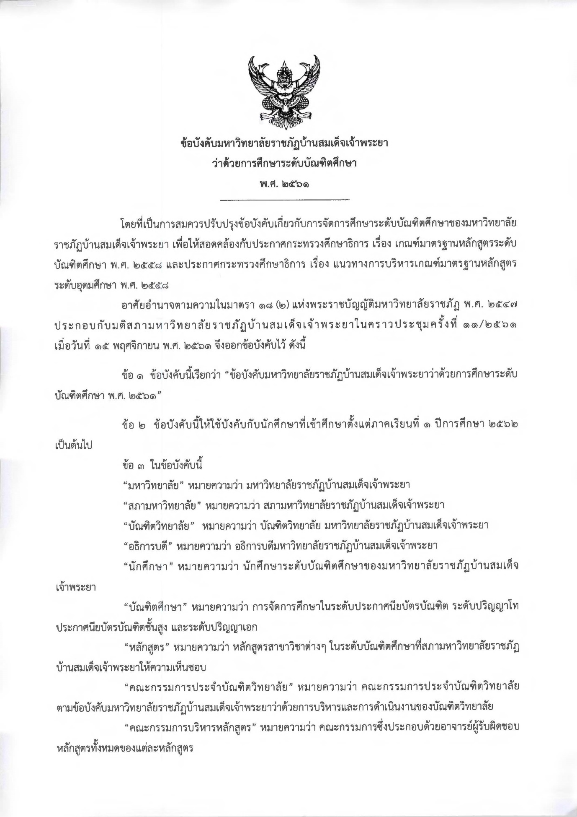

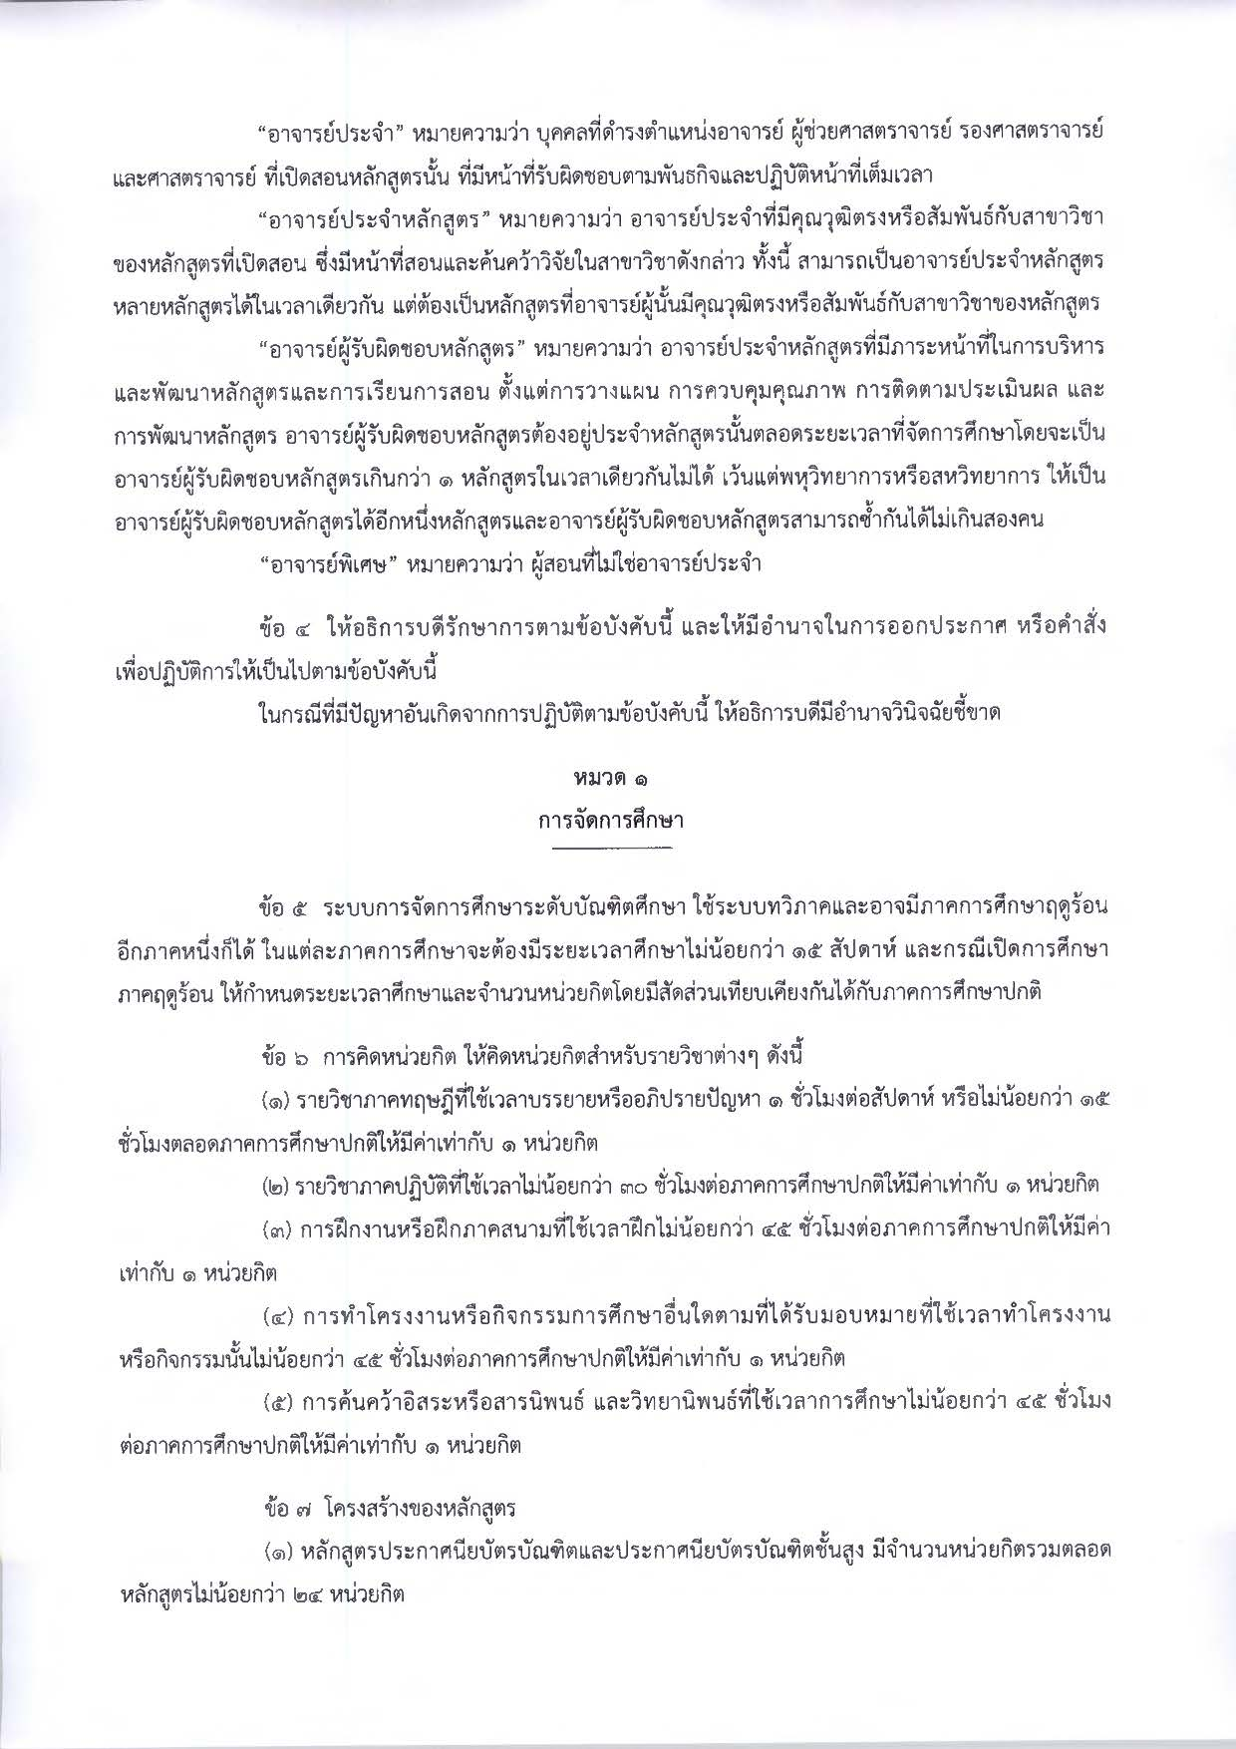

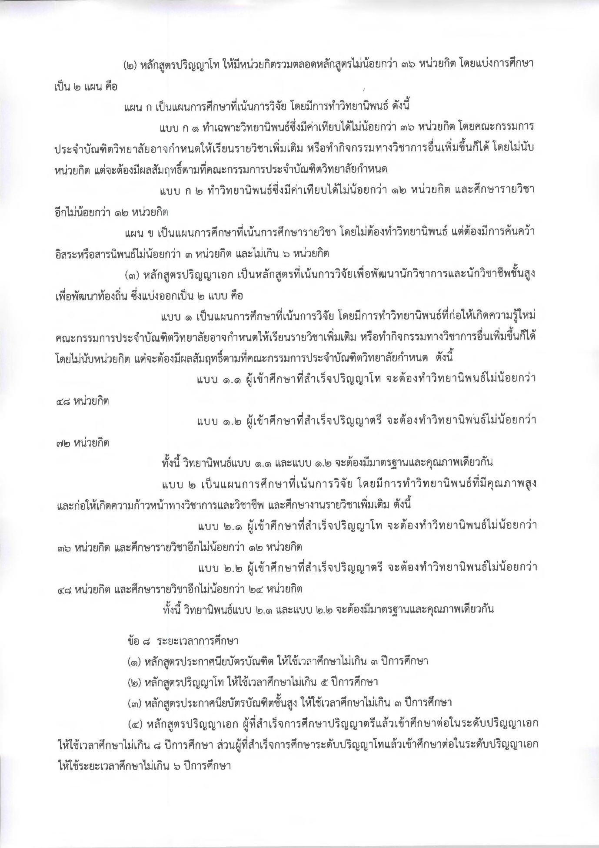

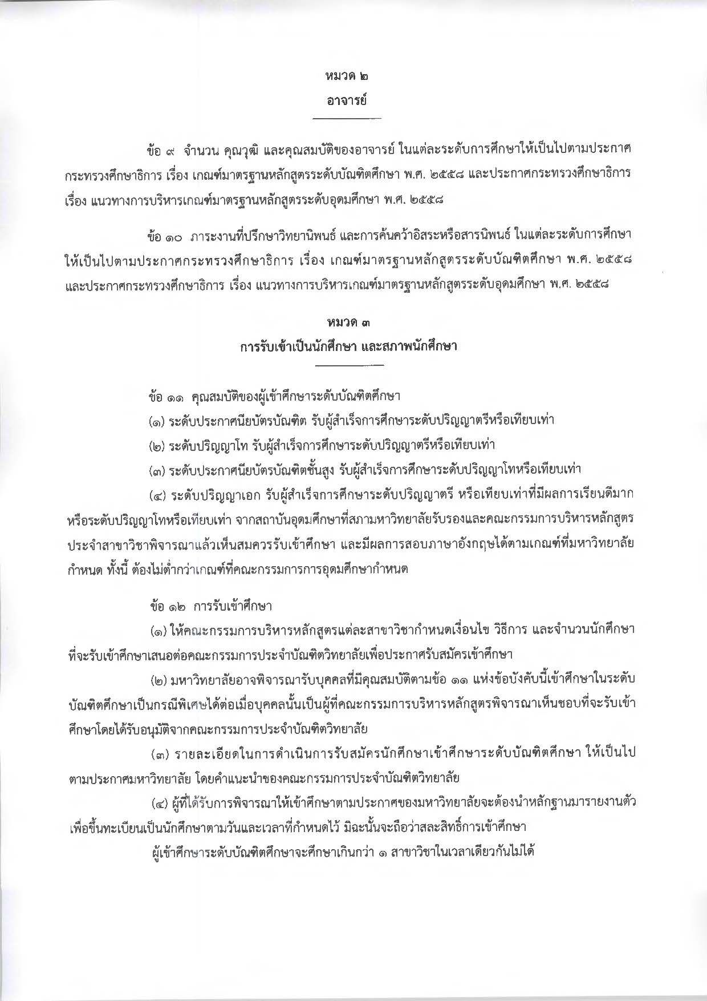

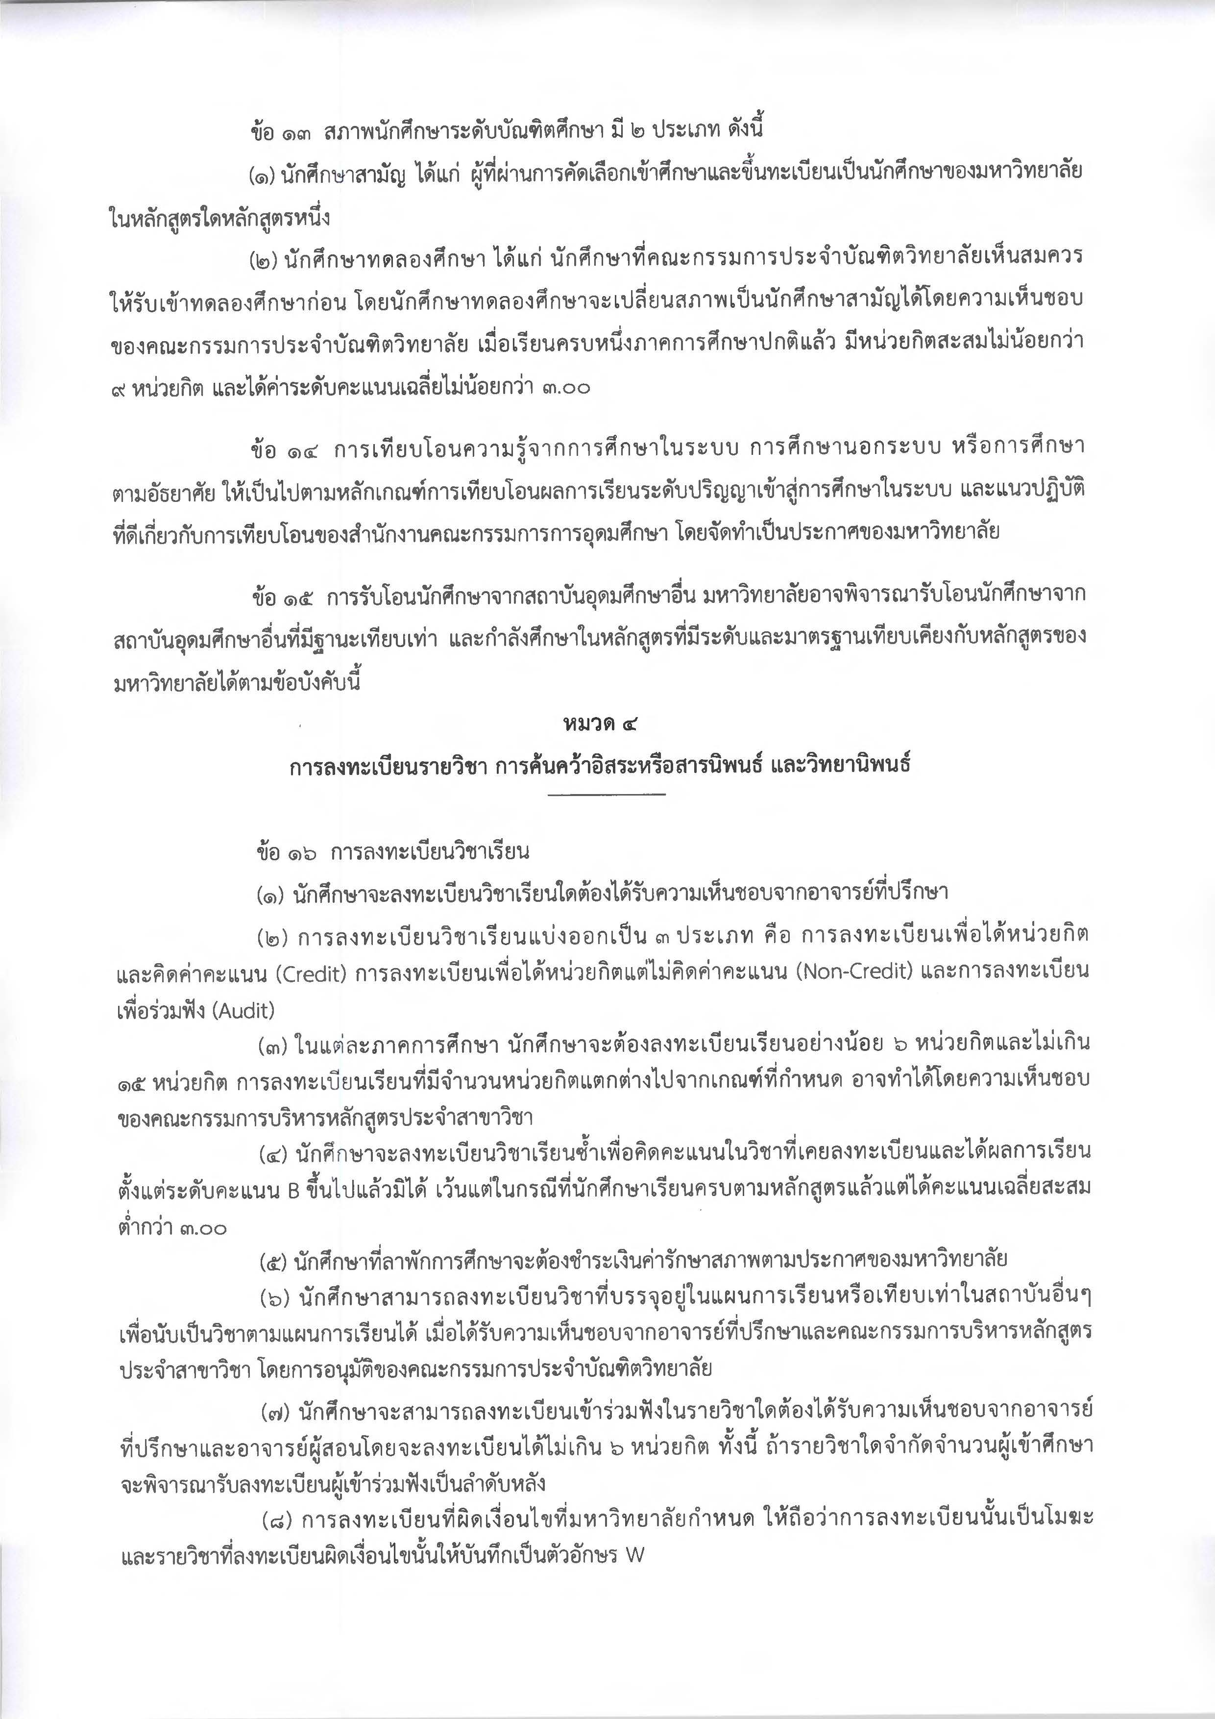

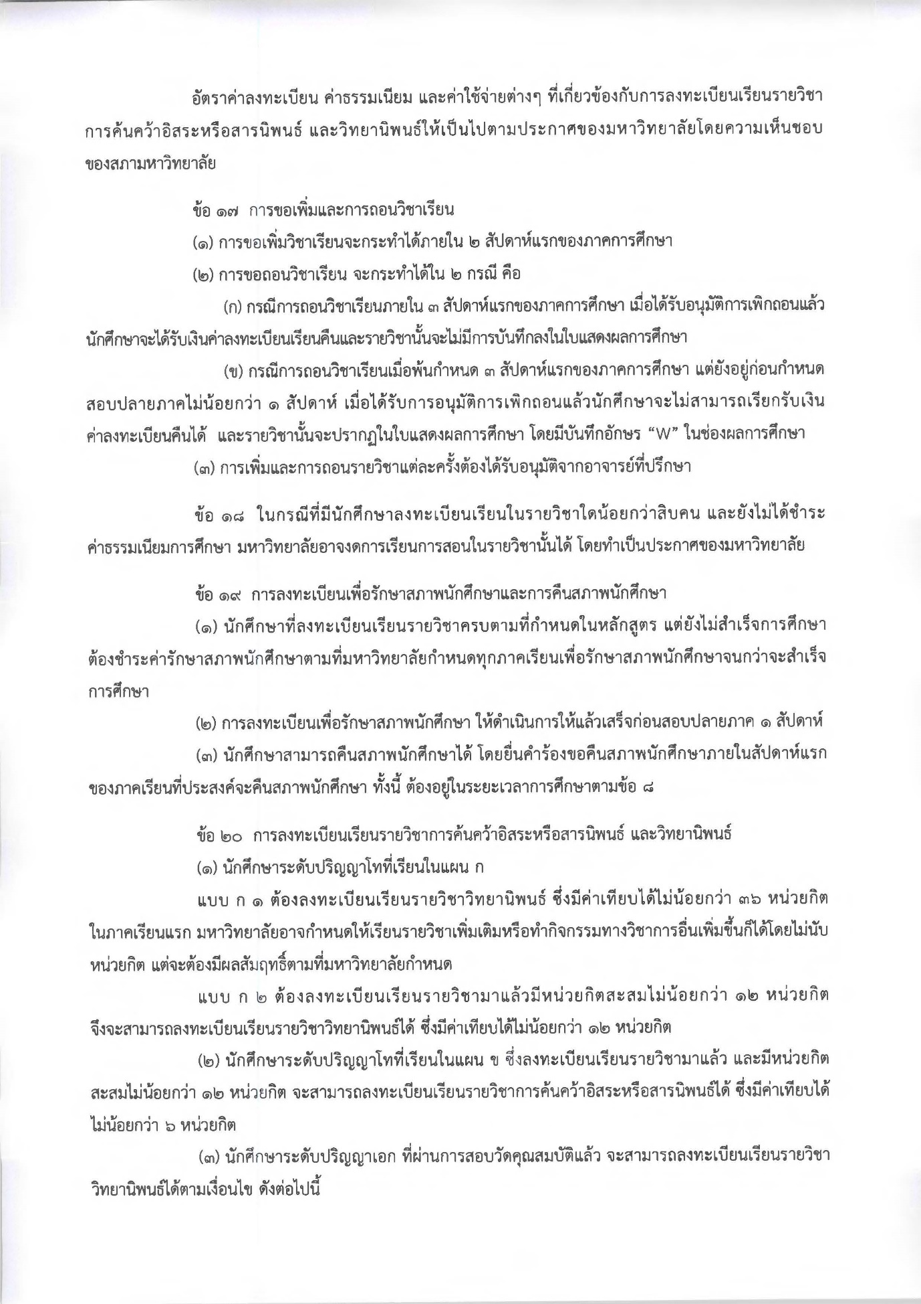

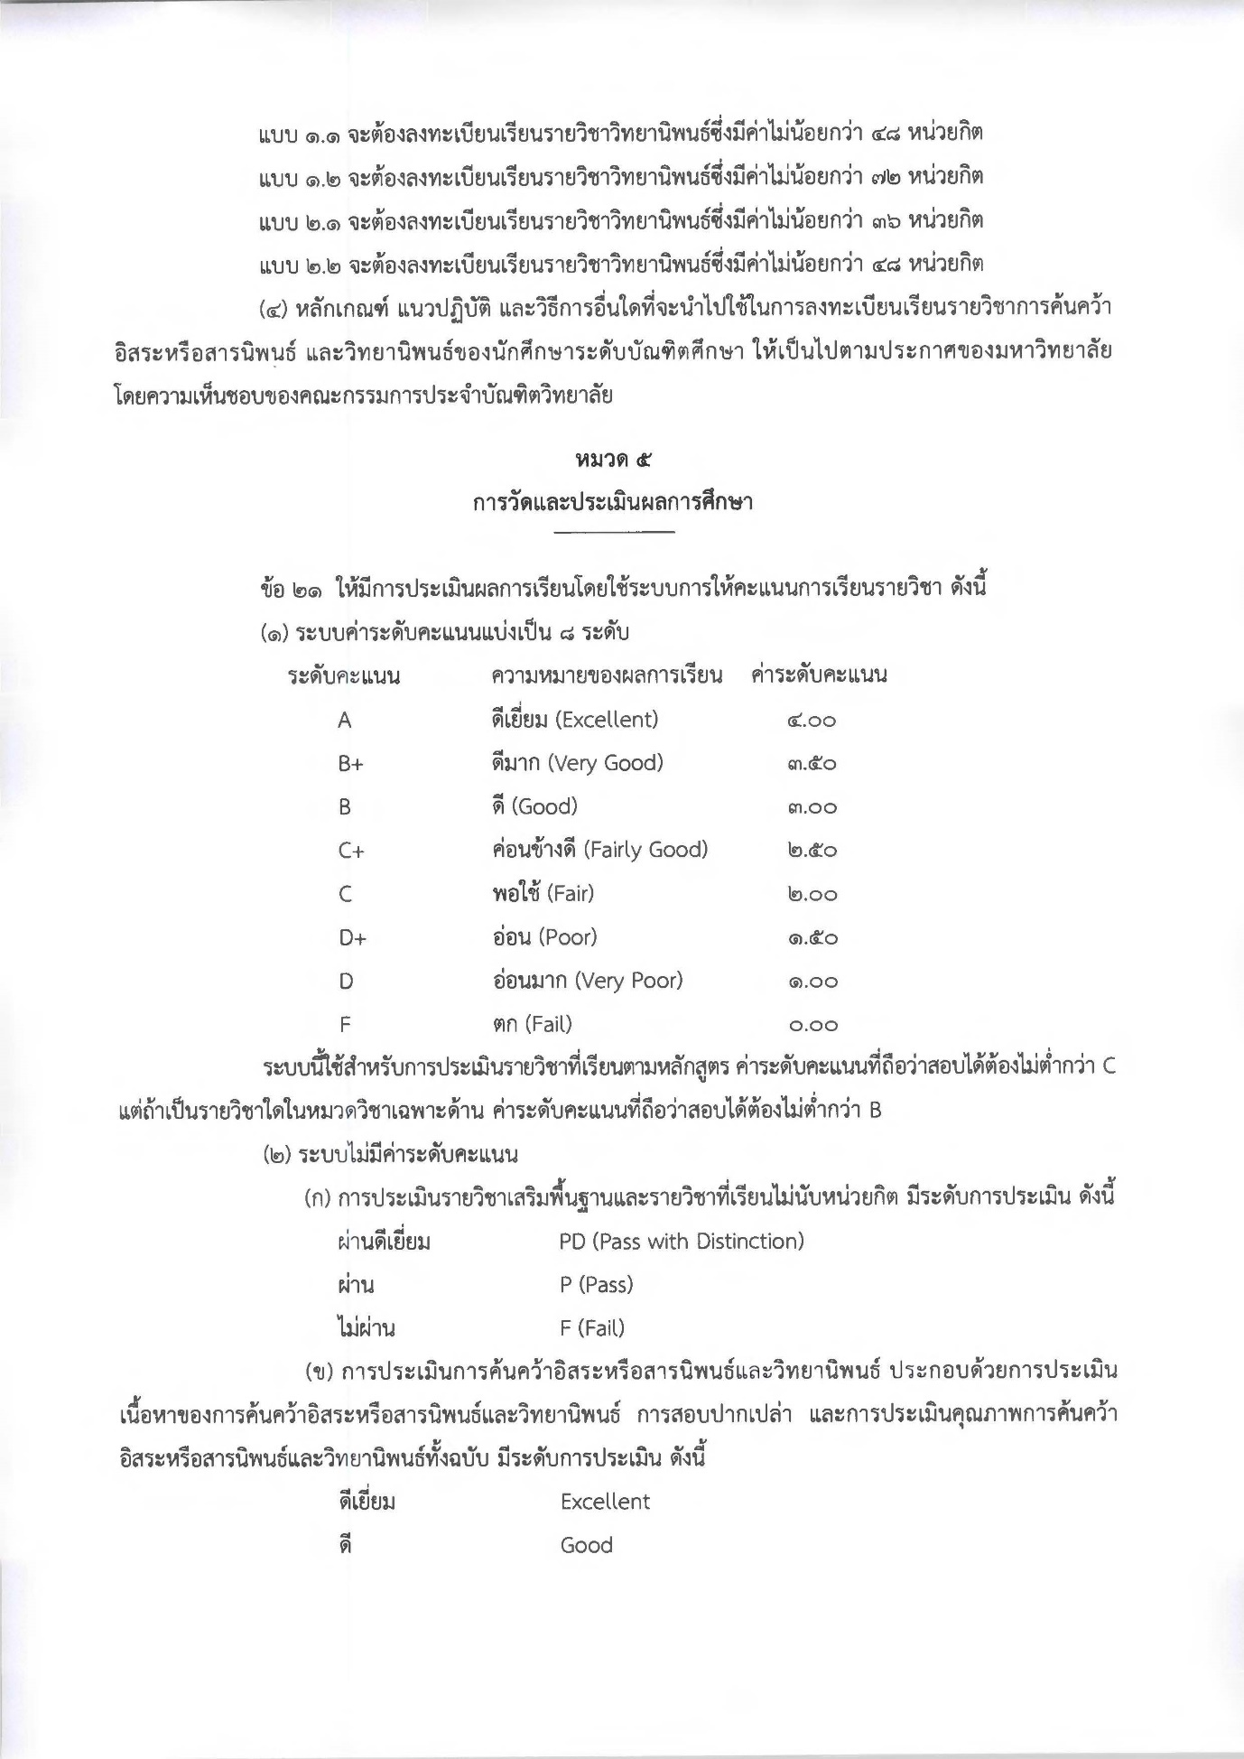

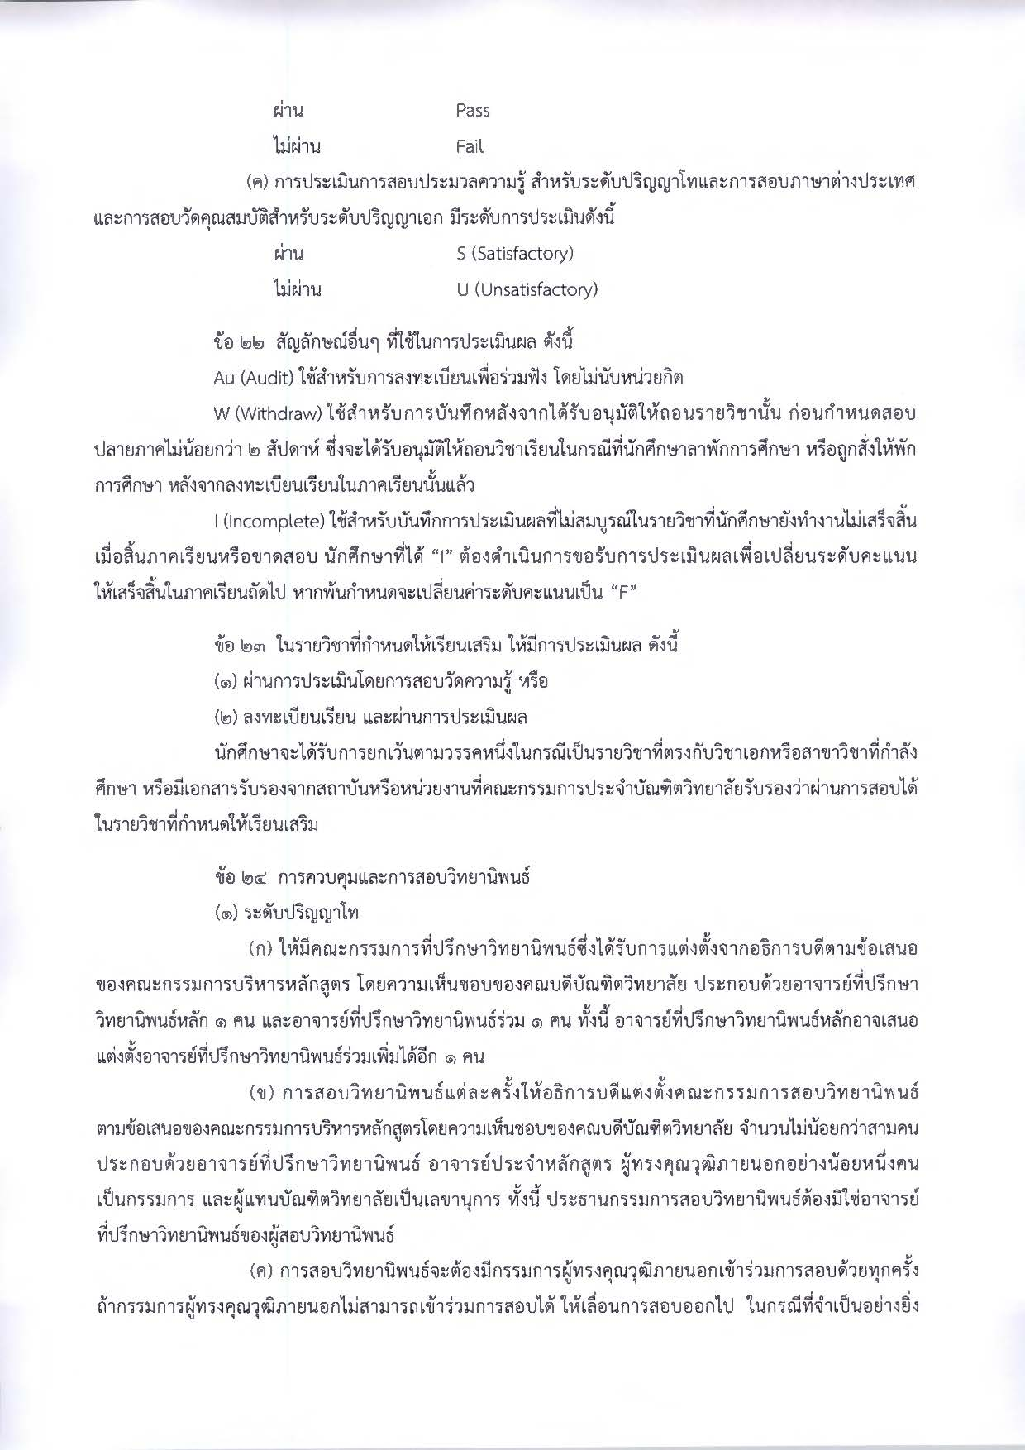

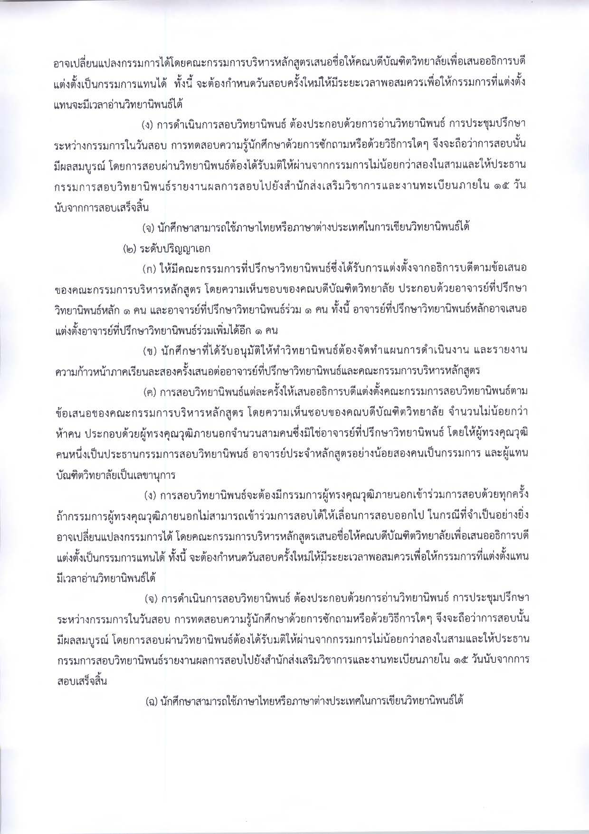

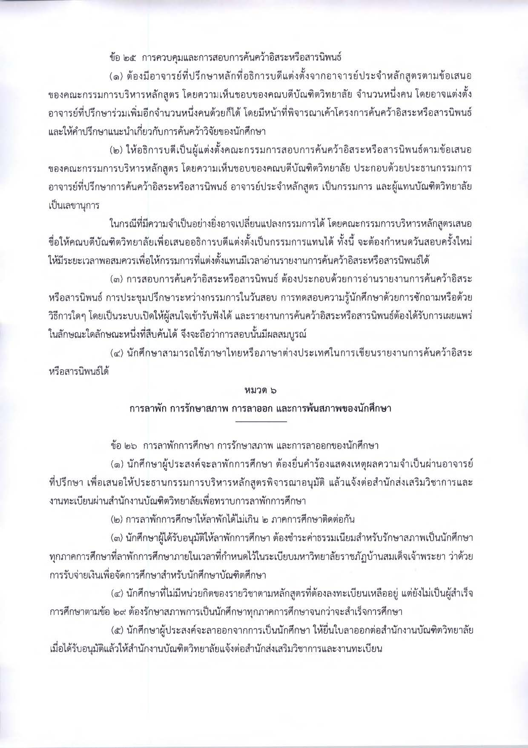

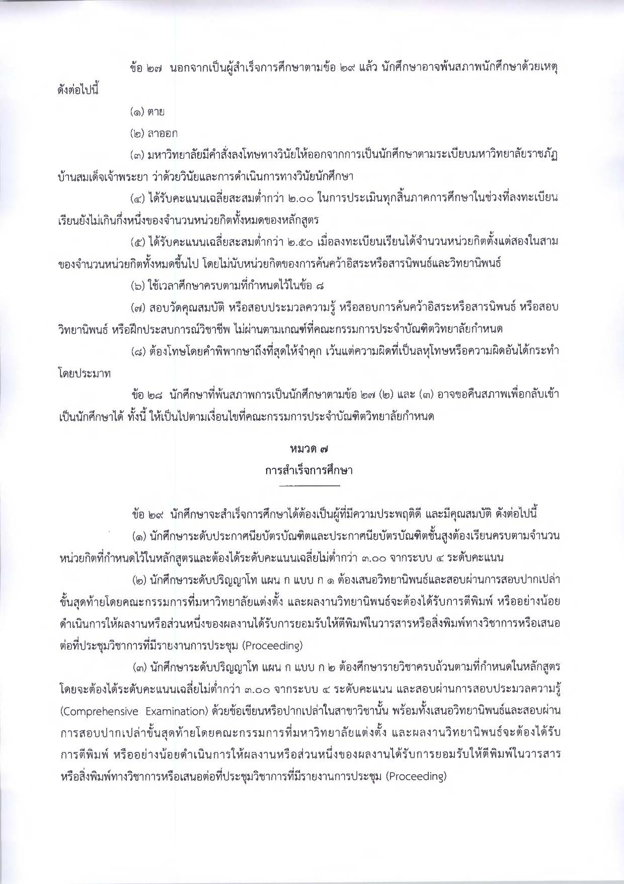

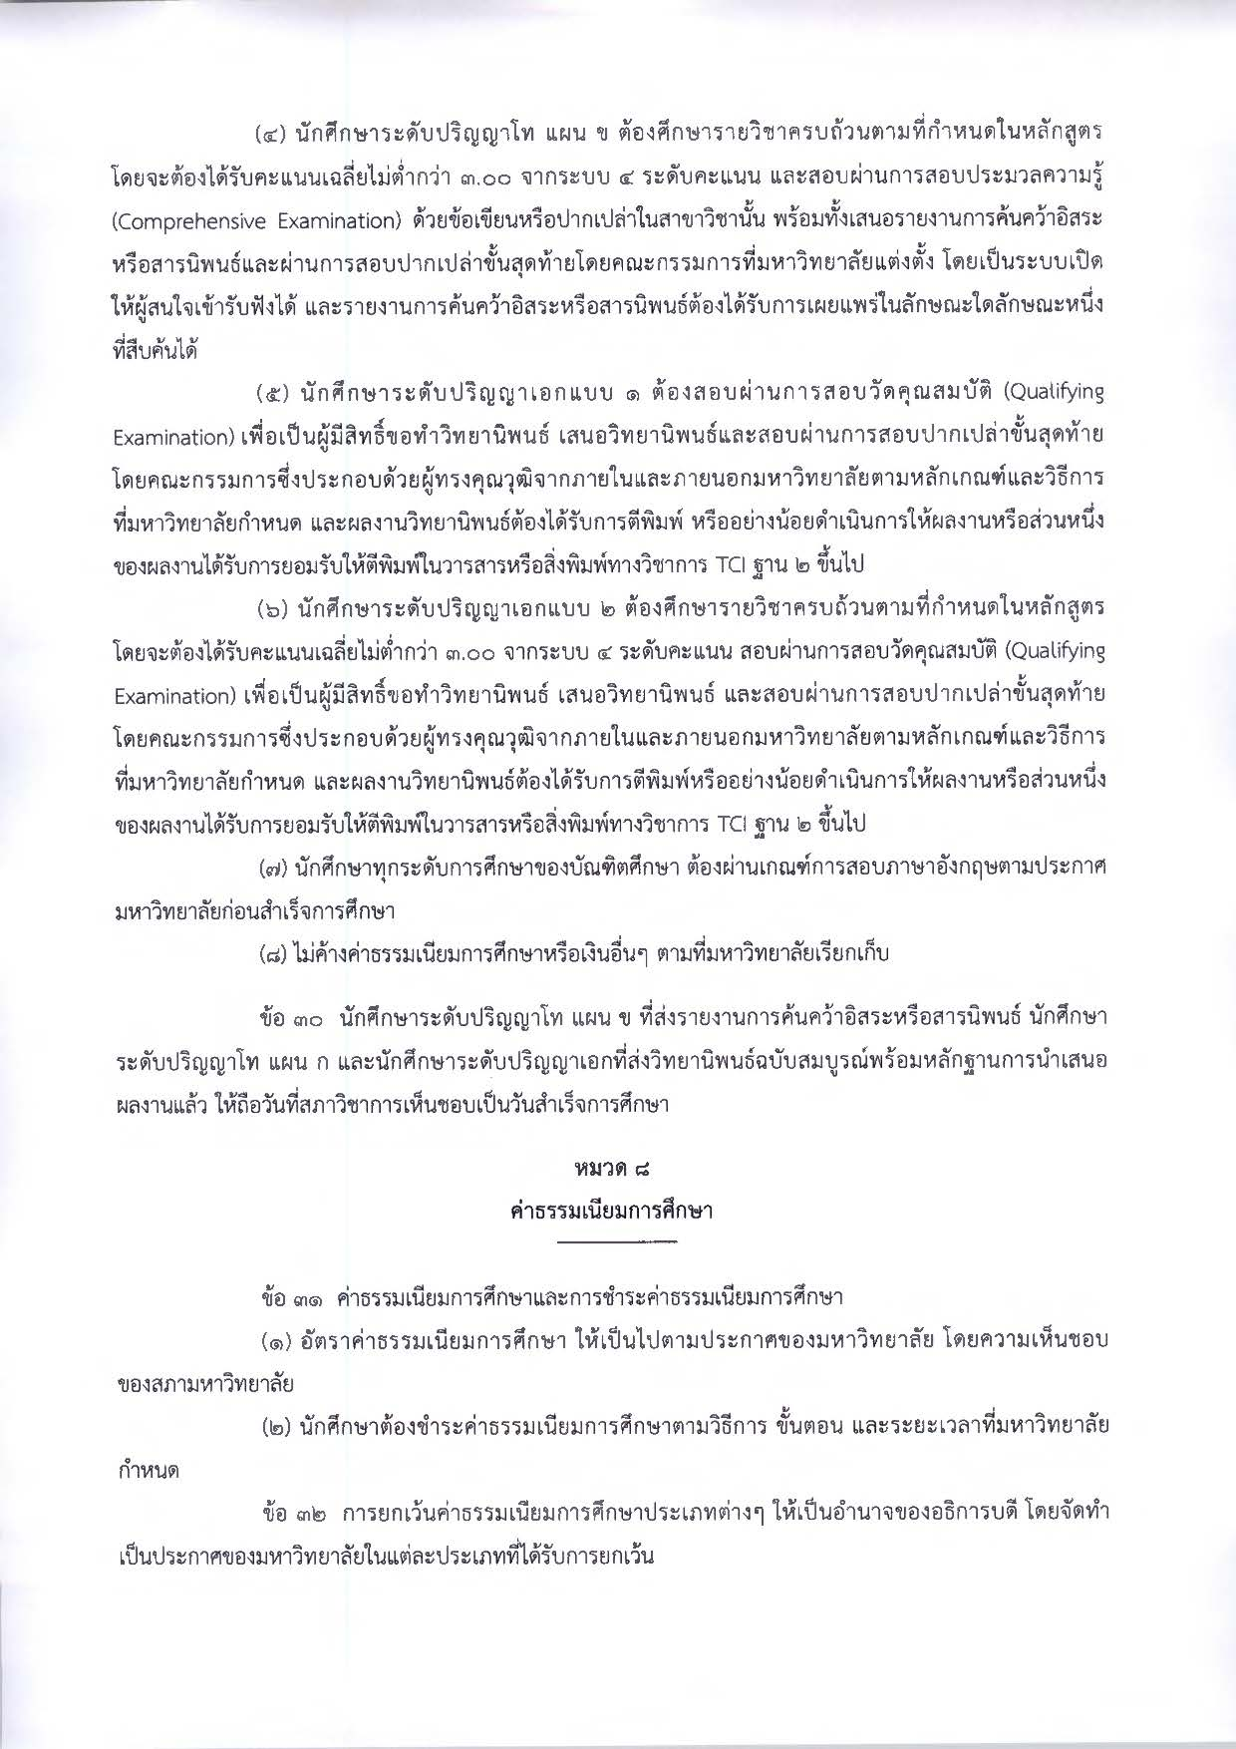

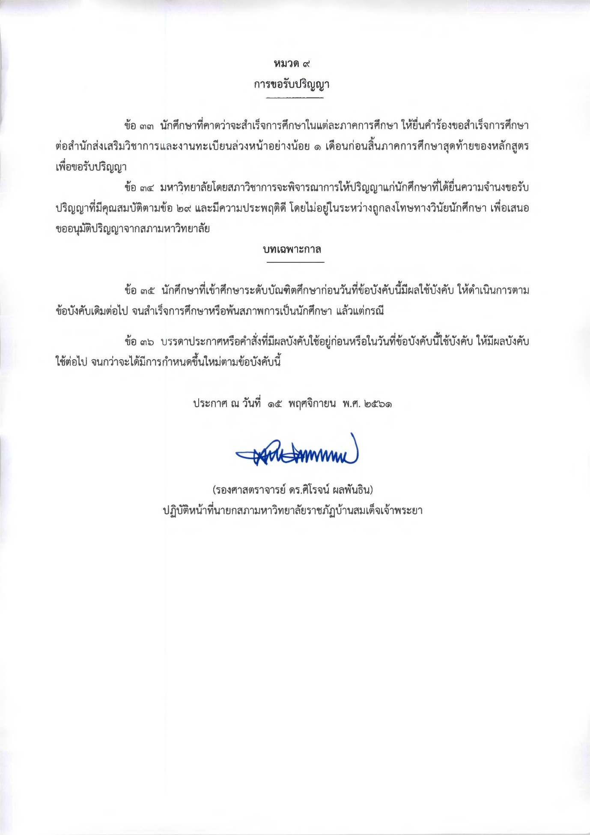

ภาคผนวก ข.
ประกาศมหาวิทยาลัยราชภัฏบ้านสมเด็จเจ้าพระยา เรื่อง หลักเกณฑ์การกำหนดรหัสประจำวิชา พ.ศ.2562 (เพิ่มเติม)

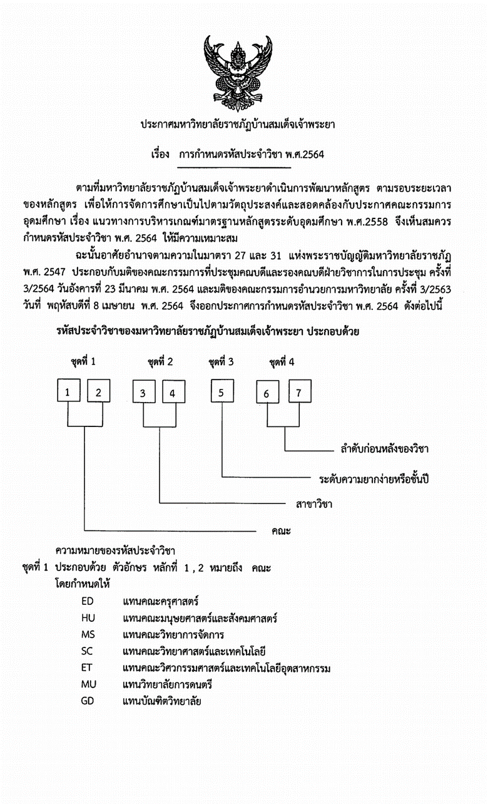

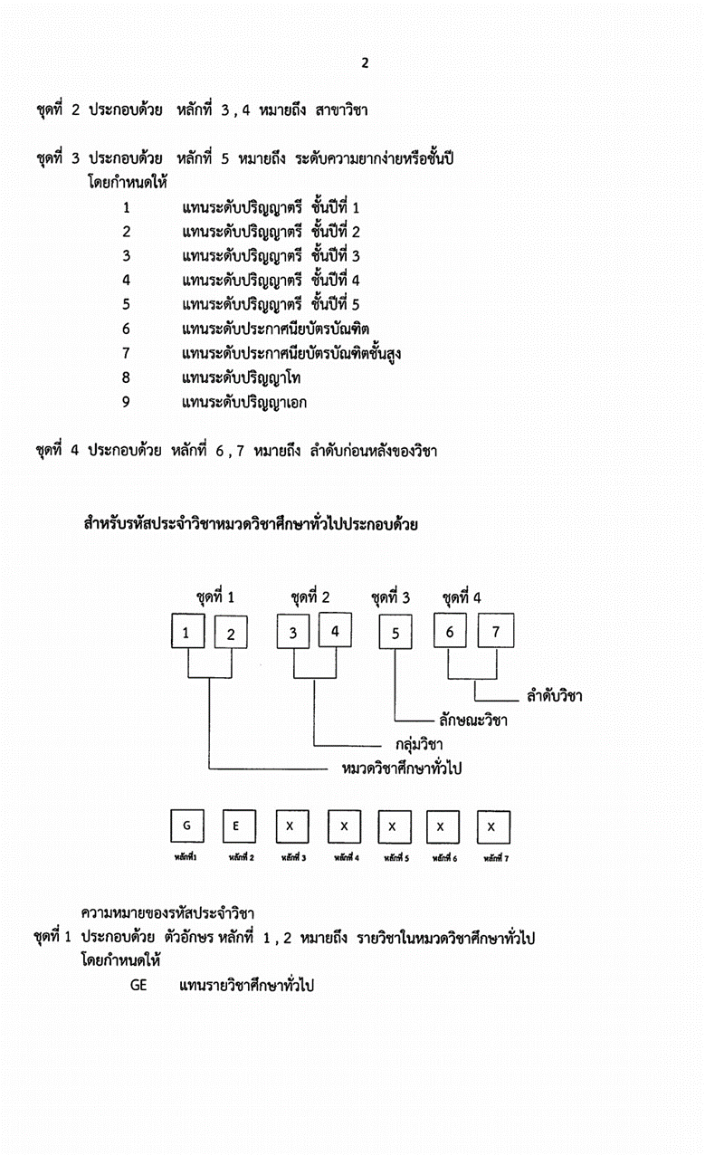

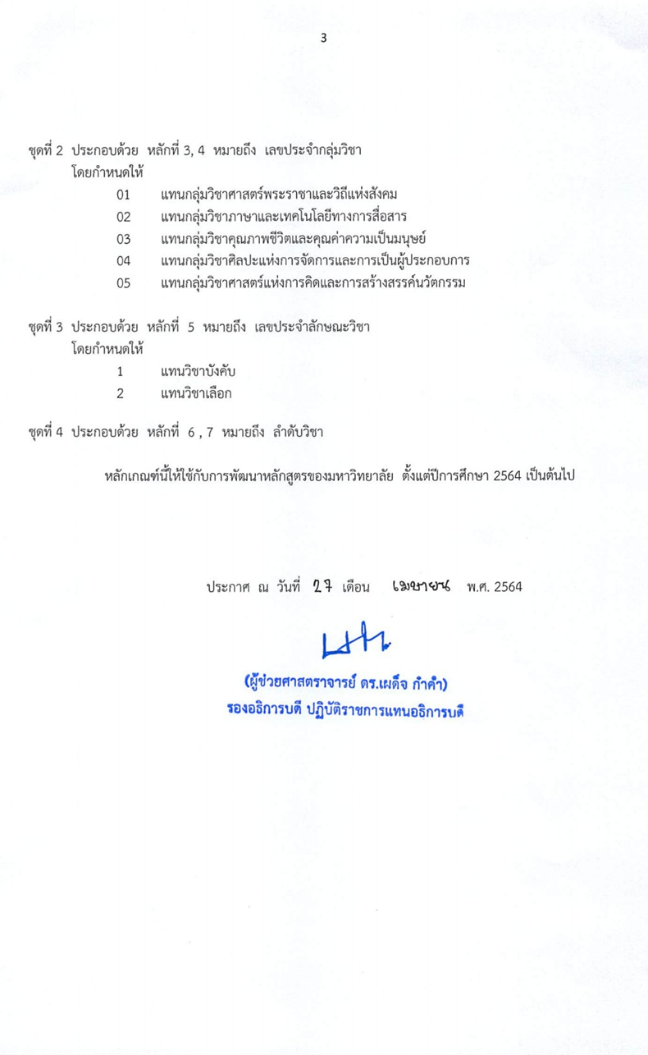

ภาคผนวก ค.
คำสั่งแต่งตั้งคณะกรรมการพัฒนาหลักสูตร.................................
สาขาวิชา.........................................

ภาคผนวก ง.
คำสั่งแต่งตั้งคณะกรรมการวิพากษ์หลักสูตร...........................
สาขาวิชา.............................

ภาคผนวก จ.
ตารางแสดงความต้องการจำเป็นของผู้มีส่วนได้เสีย
(Stakeholders’ needs/Input)

ตารางแสดงความต้องการจำเป็นของผู้มีส่วนได้ส่วนเสีย (Stakeholders’ needs/Input)
ลำดับที่ | Stakeholders/Input | รายละเอียดความต้องการจำเป็น  (Stakeholders’ needs / Requirements) | PLOs
 |  |  | PLO1 | PLO2 | PLO3 | PLO4 | PLO...
1 | วิสัยทัศน์และพันธกิจของมหาวิทยาลัย | วิสัยทัศน์  - มุ่งผลิตบัณฑิตที่มีคุณภาพ เป็นเลิศด้วยกระบวนการจัดการเรียนการสอน การบูรณาการองค์ความรู้ นวัตกรรม และศักยภาพที่โดดเด่นของมหาวิทยาลัย เพื่อพัฒนาชุมชนและท้องถิ่นให้เกิดความเข้มแข็งและยั่งยืน  พันธกิจ  - พัฒนาหลักสูตรเพื่อผลิตบัณฑิตที่สอดคล้องกับวิสัยทัศน์ ให้มีการบูรณาการความเชี่ยวชาญของสาขาวิชาต่างๆให้ทันต่อการเปลี่ยนแปลง  - พัฒนาองค์ความรู้บนพื้นฐานของการวิจัยเพื่อสร้างนวัตกรรมการทำงาน และการผลิตบัณฑิต  - เป็นศูนย์กลางการบริการวิชาการและองค์ความรู้เพื่อยกระดับคุณภาพชีวิตของประชาชนในท้องถิ่นและชุมชน  - อนุรักษ์ ส่งเสริม และเผยแพร่ศิลปวัฒนธรรมและภูมิปัญญาไทยสู่สากล  - บริหารจัดการมหาวิทยาลัยด้วยหลักธรรมาภิบาล
2 | ปรัชญาการศึกษาของมหาวิทยาลัย | บัณฑิตที่มีคุณภาพสามารถดำเนินการด้วยกระบวนการจัดการเรียนการสอนที่มีการบูรณาการองค์ความรู้ ภูมิปัญญาท้องถิ่น การสร้างนวัตกรรม และการนำศักยภาพที่โดดเด่นของศาสตร์สาขาต่าง ๆ ร่วมกับภาคีเครือข่ายทั้งในระดับท้องถิ่นและสากล ให้เกิดการพัฒนาอย่างยั่งยืน มีคุณภาพ ได้มาตรฐานสากล
3 | วิสัยทัศน์และพันธกิจของคณะ | วิสัยทัศน์ (บัณฑิตวิทยาลัย)  ผลิตบัณฑิตที่มีภาวะผู้นำทางปัญญาและคุณธรรม สามารถพัฒนาท้องถิ่นสู่สากลได้อย่างยั่งยืน  พันธกิจ  1. พัฒนาระบบการกำกับมาตรฐานหลักสูตรที่สอดคล้องกับวิสัยทัศน์ให้มีการบูรณาการความเชี่ยวชาญของสาขาวิชาต่าง ๆ ให้ทันต่อการเปลี่ยนแปลง  2. พัฒนาระบบและกลไกการบูรณาการการจัดการเรียนการสอน  3. พัฒนาศักยภาพบัณฑิตให้เป็นผู้นำการเปลี่ยนแปลงและมีทักาะการเรียนรู้ใรศตวรรษที่ 21  4. ส่งเสริมการเผยแพร่ผลงานวิจัยระดับบัณฑิตศึกษา ทั้งในระดับชาติและนานาชาติ  5. พัฒนาระบบบริหารจัดการบัณฑิตวิทยาลัยตามหลักธรรมาภิบาล
4 | คุณลักษณะบัณฑิตที่พึงประสงค์
5 | อัตลักษณ์บัณฑิตของมหาวิทยาลัย | มีลักษณะเป็นผู้มีจิตสาธารณะ ทักษะสื่อสาร การใช้เทคโนโลยี มีความเป็นไทยและเข้าใจหลักสากล
6 | มาตรฐานสากล /มคอ. 1 (ถ้ามี) | โปรดระบุ
7 | ข้อกำหนดสภาวิชาชีพ (ถ้ามี) | โปรดระบุ (ถ้ามี)
8 | แผนพัฒนาเศรษฐกิจและสังคมแห่งชาติ ฉบับที่ 13 (พ.ศ. 2566– 2570) | โปรดระบุข้อมูลที่สอดคล้องกับหลักสูตร
9 | แผนการศึกษาแห่งชาติ พ.ศ. 2560 - 2579 | โปรดระบุข้อมูลที่สอดคล้องกับหลักสูตร
10 | เกณฑ์มาตรฐานหลักสูตรระดับบัณฑิตศึกษา พ.ศ.๒๕๖๕ และประกาศคณะกรรมการมาตรฐานการอุดมศึกษา เรื่องรายละเอียดผลลัพธ์การเรียนรู้ตามมาตรฐานคุณวุฒิระดับอุดมศึกษา พ.ศ.๒๕๖๕ | ด้านผลลัพธ์การเรียนรู้ของผู้เรียน  ด้านความรู้ (Knowledge : K) หมายถึง สิ่งที่สั่งสมมาจากการศึกษาเล่าเรียน การค้นคว้า หรือประสบการณ์ที่เกิดจากหลักสูตร ซึ่งเป็นสิ่งที่จําเป็นและเพียงพอต่อการนําไปปฏิบัติ หรือต่อยอดความรู้ ในการประกอบอาชีพ ดํารงชีวิต อยู่ร่วมกัน ในสังคม และพัฒนาอย่างยั่งยืน สําหรับการดํารงชีวิตในยุคดิจิทัล  ด้านทักษะ (Skills : S) หมายถึง ความสามารถที่เกิดจากการเรียนรู้ ฝึกฝนปฏิบัติให้เกิดความแคล่วคล่อง ว่องไว และชํานาญ เพื่อพัฒนางาน พัฒนาวิชาชีพหรือวิชาการ พัฒนาตน และพัฒนาสังคม สําหรับการดํารงชีวิตในยุคดิจิทัล  ด้านจริยธรรม (Ethics : E) หมายถึง พฤติกรรมหรือการกระทําระดับบุคคลที่สะท้อนถึงความเป็น ผู้มีคุณธรรม ศีลธรรม และจรรยาบรรณ เพื่อประโยชน์ส่วนรวมและส่วนตน ทั้งต่อหน้าและลับหลังผู้อื่น  ด้านลักษณะบุคคล (Character : C) หมายถึง บุคลิกภาพ ลักษณะนิสัย และค่านิยม ที่สะท้อน คุณลักษณะเฉพาะศาสตร์ วิชาชีพ และสถาบัน โดยพัฒนาผ่านการเรียนรู้ และการฝึกประสบการณ์ จากหลักสูตร ให้มีความเหมาะสมกับแต่ละระดับมาตรฐานคุณวุฒิระดับอุดมศึกษา)
11 | ทักษะในศตวรรษที่ 21 | 3R ได้แก่  1. Reading : อ่านออก  - (W)Riting : เขียนได้  - (A)Rithmetic : คิดเลขเป็น  8C ได้แก่  1. Critical thinking and problem solving : ทักษะการคิดวิเคราะห์ อย่างมีวิจารณญาณและสามารถแก้ปัญหาได้  2. Creativity and innovation : ทักษะการคิดเชิงสร้างสรรค์และการคิดเชิงนวัตกรรม  3. Cross-cultural understanding : ความเข้าใจในความแตกต่างและกระบวนการคิดของแต่ละวัฒนธรรม  4. Collaboration teamwork and leadership : ความสามารถในการร่วมมือกันทำงานเป็นทีม และมีภาวะความเป็นผู้นำ  5. Communication information and media literacy : ทักษะในการสื่อสารข้อมูล และการรู้เท่าทันสื่อ  6. Computing and IT literacy : ทักษะการใช้คอมพิวเตอร์ และความเข้าใจในเทคโนโลยี  7. Career and learning skills : ทักษะด้านอาชีพและความสามารถในการเรียนรู้  8. Compassion : ความมีเมตตากรุณา มีคุณธรรม รู้จักเห็นอกเห็นใจผู้อื่น รวมไปถึงการมีระเบียบวินัย  *เลือกเฉพาะที่สอดคล้องกับหลักสูตร
12 | ทักษะการเรียนรู้ตลอดชีวิต | โปรดระบุ LLL
13 | ความต้องการที่จำเป็นของนายจ้าง | โปรดระบุเป็น ชื่อหน่วยงาน หรือสถาบัน โดยอาจเจาะจงไปที่กลุ่มผู้ใช้บัณฑิตที่คาดว่าเมื่อนักศึกษาสำเร็จการศึกษาจากหลักสูตรไปแล้วจะไปทำงานในหน่วยงานนั้น ๆ หรือหน่วยงานที่ศิษย์เก่าปฏิบัติงานอยู่  *ระบุหลักฐานเชิงประจักษ์
14 | ความต้องการที่จำเป็นของศิษย์เก่า
15 | ความต้องการที่จำเป็นของศิษย์ปัจจุบัน
16 | ความต้องการที่จำเป็นของอาจารย์
17 | ผู้เรียนในอนาคต
18 | นายจ้างในอนาคต
... | ความต้องการอื่น ๆ (ถ้ามี)

ภาคผนวก ฉ.
ตารางแสดงความสอดคล้องระหว่าง PLOs กับ อัตลักษณ์บัณฑิตของมหาวิทยาลัย

ตารางแสดงความสอดคล้องระหว่าง PLOs กับ อัตลักษณ์บัณฑิตของมหาวิทยาลัยราชภัฏบ้านสมเด็จเจ้าพระยา
PLOs | อัตลักษณ์บัณฑิตของมหาวิทยาลัย
 | นักศึกษา  มีจิตสาธารณะ | นักศึกษา  มีทักษะสื่อสาร | นักศึกษา  มีการใช้เทคโนโลยี | นักศึกษา  มีความเป็นไทย | นักศึกษา  มีความเข้าใจหลักสากล
PLO 1
PLO 2
PLO 3
PLO 4
PLO 5
…

ภาคผนวก ช.
ตารางแสดงความสอดคล้องของผลลัพธ์การเรียนรู้ที่คาดหวังของหลักสูตร (Program Learning Outcomes : PLOs) กับผลลัพธ์การเรียนรู้ที่คาดหวังของรายวิชา (Course Learning Outcomes : CLOs)

ตารางแสดงความสอดคล้องของผลลัพธ์การเรียนรู้ที่คาดหวังของหลักสูตร (Program Learning Outcomes : PLOs) กับผลลัพธ์การเรียนรู้ที่คาดหวังของรายวิชา (Course Learning Outcomes : CLOs)
ความรับผิดชอบหลักของรายวิชา ความรับผิดชอบรองของรายวิชา
ผลลัพธ์การเรียนรู้ที่คาดหวังของรายวิชา ( CLOs) | ผลการเรียนรู้ที่คาดหวังของหลักสูตร (PLOs)
 | PLO1 |  |  |  |  |  | PLO2 |  | PLO3 |  |  |  | PLO4 | PLO5 | PLO6 | PLO7
 | Sub  PLO1.1 | Sub PLO1.2 | Sub PLO1.3 | Sub PLO1.4 | Sub PLO1.5 | Sub PLO1.6 | Sub  PLO2.1 | Sub PLO2.2 | Sub  PLO3.1 | Sub PLO3.2 | Sub PLO3.3 | Sub PLO3.4

ผลลัพธ์การเรียนรู้ที่คาดหวังของรายวิชา ( CLOs) | ผลการเรียนรู้ที่คาดหวังของหลักสูตร (PLOs)
 | PLO1 |  |  |  |  |  | PLO2 |  | PLO3 |  |  |  | PLO4 | PLO5 | PLO6 | PLO7
 | Sub  PLO1.1 | Sub PLO1.2 | Sub PLO1.3 | Sub PLO1.4 | Sub PLO1.5 | Sub PLO1.6 | Sub  PLO2.1 | Sub PLO2.2 | Sub  PLO3.1 | Sub PLO3.2 | Sub PLO3.3 | Sub PLO3.4

ผลลัพธ์การเรียนรู้ที่คาดหวังของรายวิชา ( CLOs) | ผลการเรียนรู้ที่คาดหวังของหลักสูตร (PLOs)
 | PLO1 |  |  |  |  |  | PLO2 |  | PLO3 |  |  |  | PLO4 | PLO5 | PLO6 | PLO7
 | Sub  PLO1.1 | Sub PLO1.2 | Sub PLO1.3 | Sub PLO1.4 | Sub PLO1.5 | Sub PLO1.6 | Sub  PLO2.1 | Sub PLO2.2 | Sub  PLO3.1 | Sub PLO3.2 | Sub PLO3.3 | Sub PLO3.4
ผลลัพธ์การเรียนรู้ที่คาดหวังของรายวิชา ( CLOs) | ผลการเรียนรู้ที่คาดหวังของหลักสูตร (PLOs)
 | PLO1 |  |  |  |  |  | PLO2 |  | PLO3 |  |  |  | PLO4 | PLO5 | PLO6 | PLO7
 | Sub  PLO1.1 | Sub PLO1.2 | Sub PLO1.3 | Sub PLO1.4 | Sub PLO1.5 | Sub PLO1.6 | Sub  PLO2.1 | Sub PLO2.2 | Sub  PLO3.1 | Sub PLO3.2 | Sub PLO3.3 | Sub PLO3.4

ผลลัพธ์การเรียนรู้ที่คาดหวังของรายวิชา ( CLOs) | ผลการเรียนรู้ที่คาดหวังของหลักสูตร (PLOs)
 | PLO1 |  |  |  |  |  | PLO2 |  | PLO3 |  |  |  | PLO4 | PLO5 | PLO6 | PLO7
 | Sub  PLO1.1 | Sub PLO1.2 | Sub PLO1.3 | Sub PLO1.4 | Sub PLO1.5 | Sub PLO1.6 | Sub  PLO2.1 | Sub PLO2.2 | Sub  PLO3.1 | Sub PLO3.2 | Sub PLO3.3 | Sub PLO3.4

ผลลัพธ์การเรียนรู้ที่คาดหวังของรายวิชา ( CLOs) | ผลการเรียนรู้ที่คาดหวังของหลักสูตร (PLOs)
 | PLO1 |  |  |  |  |  | PLO2 |  | PLO3 |  |  |  | PLO4 | PLO5 | PLO6 | PLO7
 | Sub  PLO1.1 | Sub PLO1.2 | Sub PLO1.3 | Sub PLO1.4 | Sub PLO1.5 | Sub PLO1.6 | Sub  PLO2.1 | Sub PLO2.2 | Sub  PLO3.1 | Sub PLO3.2 | Sub PLO3.3 | Sub PLO3.4
ผลลัพธ์การเรียนรู้ที่คาดหวังของรายวิชา ( CLOs) | ผลการเรียนรู้ที่คาดหวังของหลักสูตร (PLOs)
 | PLO1 |  |  |  |  |  | PLO2 |  | PLO3 |  |  |  | PLO4 | PLO5 | PLO6 | PLO7
 | Sub  PLO1.1 | Sub PLO1.2 | Sub PLO1.3 | Sub PLO1.4 | Sub PLO1.5 | Sub PLO1.6 | Sub  PLO2.1 | Sub PLO2.2 | Sub  PLO3.1 | Sub PLO3.2 | Sub PLO3.3 | Sub PLO3.4

ผลลัพธ์การเรียนรู้ที่คาดหวังของรายวิชา ( CLOs) | ผลการเรียนรู้ที่คาดหวังของหลักสูตร (PLOs)
 | PLO1 |  |  |  |  |  | PLO2 |  | PLO3 |  |  |  | PLO4 | PLO5 | PLO6 | PLO7
 | Sub  PLO1.1 | Sub PLO1.2 | Sub PLO1.3 | Sub PLO1.4 | Sub PLO1.5 | Sub PLO1.6 | Sub  PLO2.1 | Sub PLO2.2 | Sub  PLO3.1 | Sub PLO3.2 | Sub PLO3.3 | Sub PLO3.4

ผลลัพธ์การเรียนรู้ที่คาดหวังของรายวิชา ( CLOs) | ผลการเรียนรู้ที่คาดหวังของหลักสูตร (PLOs)
 | PLO1 |  |  |  |  |  | PLO2 |  | PLO3 |  |  |  | PLO4 | PLO5 | PLO6 | PLO7
 | Sub  PLO1.1 | Sub PLO1.2 | Sub PLO1.3 | Sub PLO1.4 | Sub PLO1.5 | Sub PLO1.6 | Sub  PLO2.1 | Sub PLO2.2 | Sub  PLO3.1 | Sub PLO3.2 | Sub PLO3.3 | Sub PLO3.4

ภาคผนวก ซ.
ตารางเปรียบเทียบโครงสร้างหลักสูตร และรายวิชา พ.ศ. …………..
และหลักสูตรปรับปรุง พ.ศ. ............

ตารางเปรียบเทียบโครงสร้างหลักสูตรและรายวิชา พ.ศ. .............
และหลักสูตรปรับปรุง พ.ศ. .................
สาขาวิชา........................................................................

รายการ | หลักสูตรเดิม พ.ศ. .......... | หลักสูตรปรับปรุง พ.ศ. ......... | สิ่งที่ปรับปรุง
1) ชื่อหลักสูตรและชื่อปริญญา
2) ปรัชญา
3) ผลลัพธ์การเรียนรู้
4) วัตถุประสงค์ของหลักสูตร
5) โครงสร้างและองค์ประกอบของหลักสูตร
6) รายวิชาตามโครงสร้าง
ของหลักสูตร โดยเปรียบเทียบ
ในลักษณะเป็นวิชาต่อวิชา

